DESARROLLAR UN APLICATIVO WEB EDUCATIVO PARA CONCIENTIZAR A LOS NIÑOS DE GRADO QUINTO Y SEXTO SOBRE EL CUIDADO AMBIENTAL Y EL USO RESPONSABLE EN EL ENTORNO ESCOLAR


NAVARRO DUARTE JUAN CAMILO
OSORIO LIMA ANDRÉS FELIPE
RAMÍREZ BELLO DAVID SANTIAGO

Docente articulación: SÁNCHEZ BARRAGAN SANDRA ESPERANZA
Instructor SENA: ROJAS ELVER

SERVICIO NACIONAL DE APRENDIZAJE- SENA CENTRO DISEÑO Y METROLOGÍA
TECNICO EN PROGRAMACION DE SOFTWARE COLEGIO TECNICO PARLEMO IED
BOGOTA D.C 2025
Contenido
Resumen (resumen del proyecto) 1
Abstract (el mismo resumen, pero en inglés) 2
Introducción 3
- HERRAMIENTAS DE RECOLECCIÓN DE INFORMACIÓN 4
  - Análisis de Datos 4
- Planteamiento del problema 9
  - Pregunta Orientadora 10
- Objetivos 11
  - Objetivo General 11
  - Objetivos específicos 11
- Justificación 1
  - Misión 3
  - Visión 4
  - Alcance 4
    - Ámbito de acción 4
    - Resultados esperados 5
    - Limitaciones 5
  - Matriz DOFA 6
  - Cronograma de Actividades 7
  - Organigrama 1
  - Presupuesto 2
- DISEÑO DEL SISTEMA: FUNCIONALIDADES DE LOS PROCESOS 1
  - Requerimientos Funcionales 1
  - Requerimientos No Funcionales 2
  - Identificación de Casos de uso 5
  - Diagramas de Uso de alto nivel 14
  - Diagramas de caso de Uso Extendido 14
    - CUD001 Registro del Sistema 15
    - CUD002 Resumen Automático 16
    - CUD003 Inicio de Sesión 16
    - CUD004 Gestión de Usuarios 17
    - CUDO05 18
    - CUDO06 NNNN 18
    - CUD008 19
    - CUD009 19
  - Modelo Entidad Relación 1
  - Diagrama de Clases 1
  - Diccionario de Datos 1
  - Diagrama de Componentes 1
  - Requerimientos de Software 1
  - Requerimientos de Hardware 1
- Desarrollo del Proyecto 3
- Glosario 4
- Conclusiones 5
  - Líneas de Trabajo a Futuro 5
  - Recomendaciones 5
- Referencias Bibliográficas 6
Lista de Figuras

Figura 1 Pregunta 1 4
Figura 2 Pregunta 2 4
Figura 3 Pregunta 3 5
Figura 4 ¿Te parecería útil que la aplicación? 5
Figura 5 ¿Consideras....? 6
Figura 6 Caso de uso de Alto Nivel 14
Figura 7 CUDO10: Modo Nocturno 15
Figura 8 CUD009 Resumen Automático 16
Figura 9 CUDO2 Inicio Sesión 16
Figura 10 CUD08: Envío de preguntas 17
Figura 11CUD09 Gestión de Usuarios 17
Figura 12 Modelo Entidad Relación - MER 1
Figura 13 Diagrama de Clases 1
Figura 14 Diagrama de Componentes 1
LISTA DE TABLAS
Tabla 1 Requisitos Funcionales 1
Tabla 2 Requerimiento Funcional: Inicio de Sesión 1
Tabla 3 Requerimiento Funcional: Generación de respuestas con IA 1
Tabla 4 Requisito Funcional Paso a Paso 1
Tabla 5 Requisito Funcional: Selección de materia 1
Tabla 6 Requisito Funcional: Gestión de Usuarios 2
Tabla 7 Requisito Funcional: Interfaz accesible 2
Tabla 8 Requisito Funcional: Envío de Preguntas 2
Tabla 9 Requerimientos No Funcionales 3
Tabla 10 Requerimiento No Funcional: Escalabilidad 3
Tabla 11 Requerimiento No Funcional: Seguridad 3
Tabla 12 Requerimiento No Funcional: Disponibilidad 3
Tabla 13 Identificación de Caso Uso: Registro Estudiantes 5
Tabla 14 Identificación de Caso Uso: Inicio de Sesión 6
Tabla 15 Identificación de Caso Uso: Paso a paso 7
Tabla 16 Identificación de Caso Uso: Selección de materia 8
Tabla 17 Identificación de Caso Uso: Gestión Usuarios 9
Tabla 18 Identificación de Cao de Uso: Interfaz accesible e intuitiva 10
Tabla 19 Identificación de Caso Uso: Enviò de Preguntas Académicas 11
Tabla 20 Identificación de Caso Uso: Resumen Automático de Contenidos 12
Tabla 21 Modo Nocturno o visual 13
22 Diccionario Datos: Tabla Estudiante 1
Tabla 23 Diccionario Datos: Docentes 1
Tabla 24 Diccionario de datos: ProblemaAcademico 2
Tabla 25 Diccionario de Datos SolucionIA 2

INTRODUCCIÓN
El presente proyecto productivo, denominado Eco Tiempo, tiene como propósito diseñar y desarrollar un aplicativo web educativo e interactivo para concientizar a los estudiantes de grado quinto y sexto del Colegio Técnico Palermo IED, ubicado en Teusaquillo, Bogotá D. C., sobre el cuidado del medio ambiente y el manejo adecuado de los residuos escolares.
La iniciativa surge de las dificultades identificadas en la separación de residuos, el reciclaje y el cuidado de los espacios escolares. Se evidenció que el problema no está principalmente en la falta de canecas, sino en los hábitos de los estudiantes y la necesidad de fortalecer su educación ambiental.
Como respuesta, se propone una plataforma web con juegos educativos, actividades interactivas y cuestionarios que faciliten el aprendizaje sobre reciclaje, ahorro de agua y energía, y conservación del entorno escolar.
Finalmente, Eco Tiempo busca fortalecer la cultura ambiental de la comunidad educativa, promoviendo la responsabilidad y los hábitos sostenibles que los estudiantes puedan aplicar en el colegio y en su vida cotidiana.

HERRAMIENTAS DE RECOLECCIÓN DE INFORMACIÓN

Análisis de Resultados

Gráfica 1
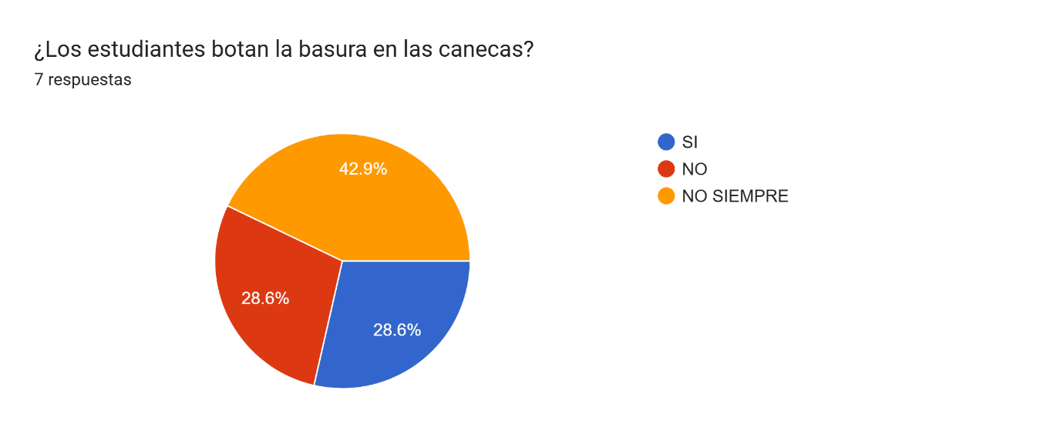
La mayoría no siempre lo hace (42.9%), mientras que solo una parte sí lo hace (28.6%), lo que muestra un uso inconsistente.

Gráfica 2
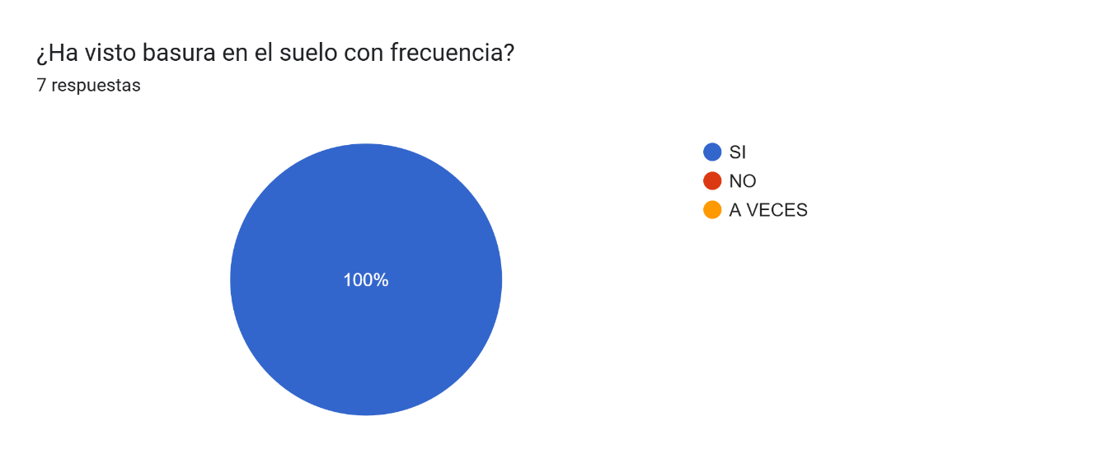
El 100% respondió que sí, lo que confirma que el problema de basura es constante.

Gráfica 3

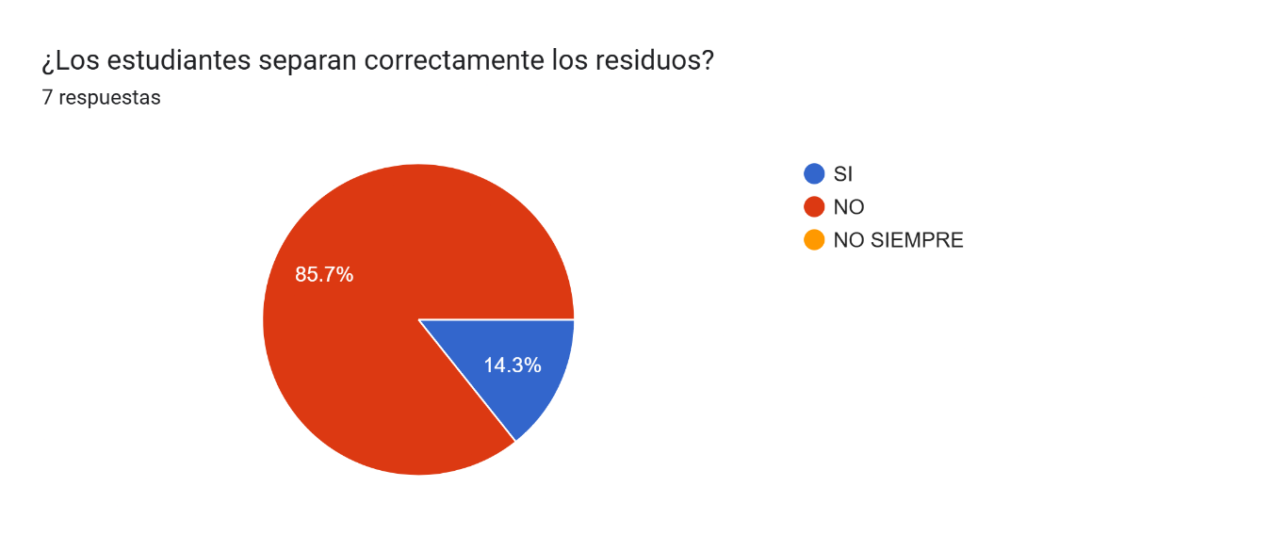
El 85.7% dice que no, evidenciando un mal manejo del reciclaje.

Gráfica 4
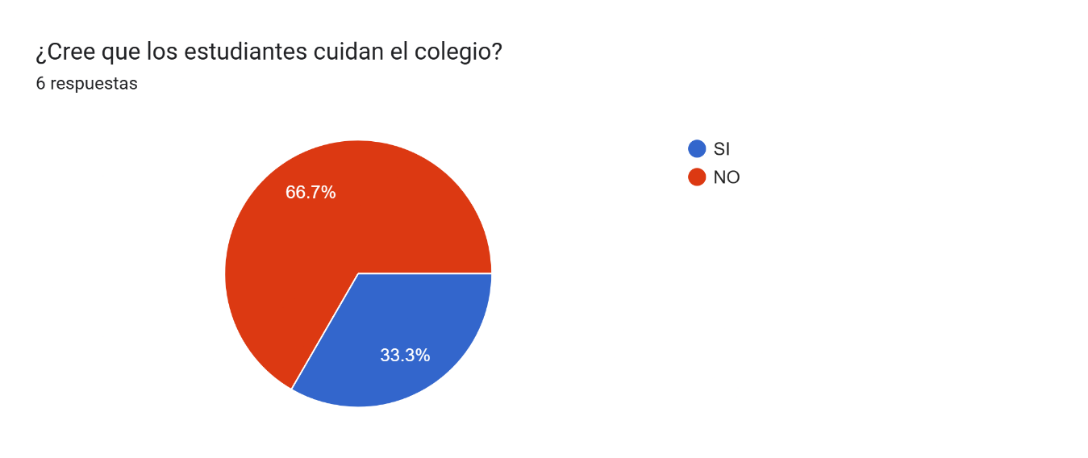
El 66.7% considera que no, lo que refleja poco sentido de cuidado.

Gráfica 5
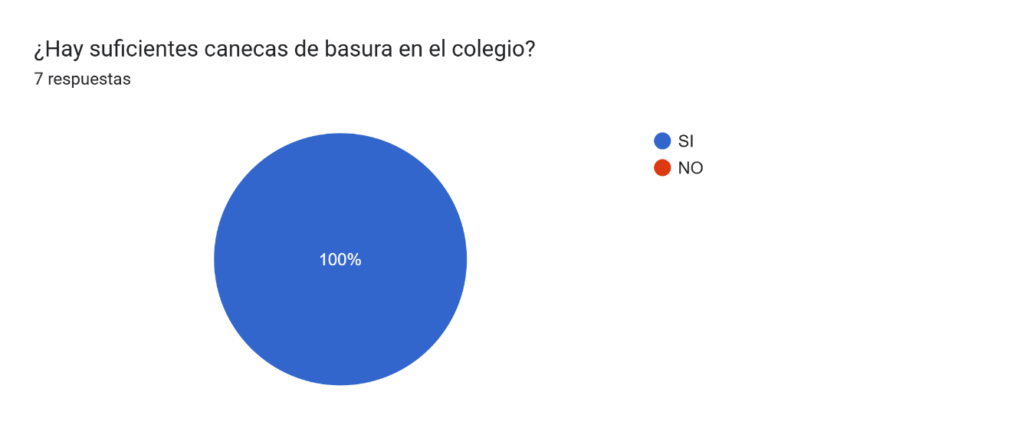
El 100% respondió que sí, descartando la falta de canecas como problema.
Gráfica 6
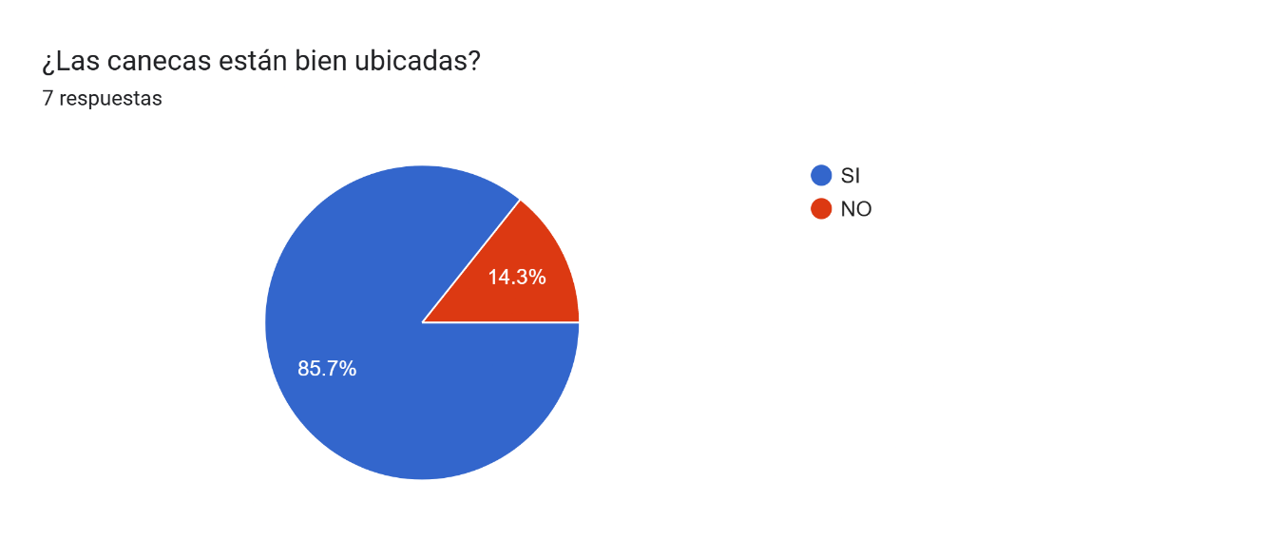
El 85.7% dice que sí, indicando que su ubicación es adecuada.

Gráfica 7
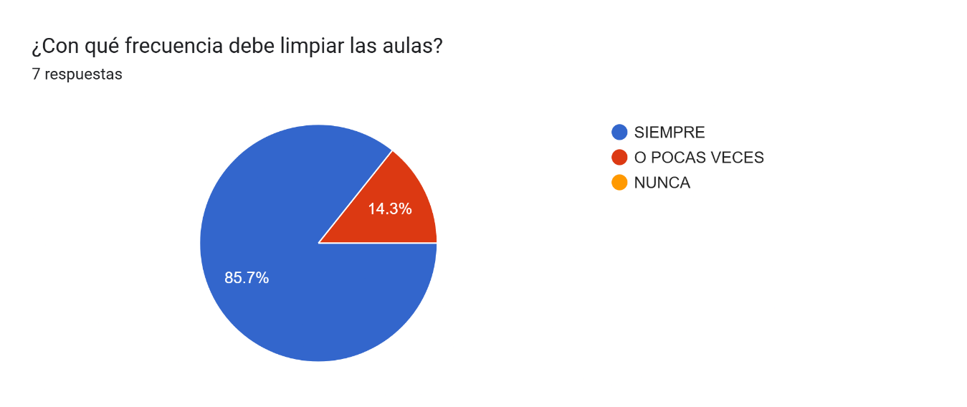
El 85.7% dice que siempre, mostrando que la limpieza es constante por la suciedad.

Gráfica 8
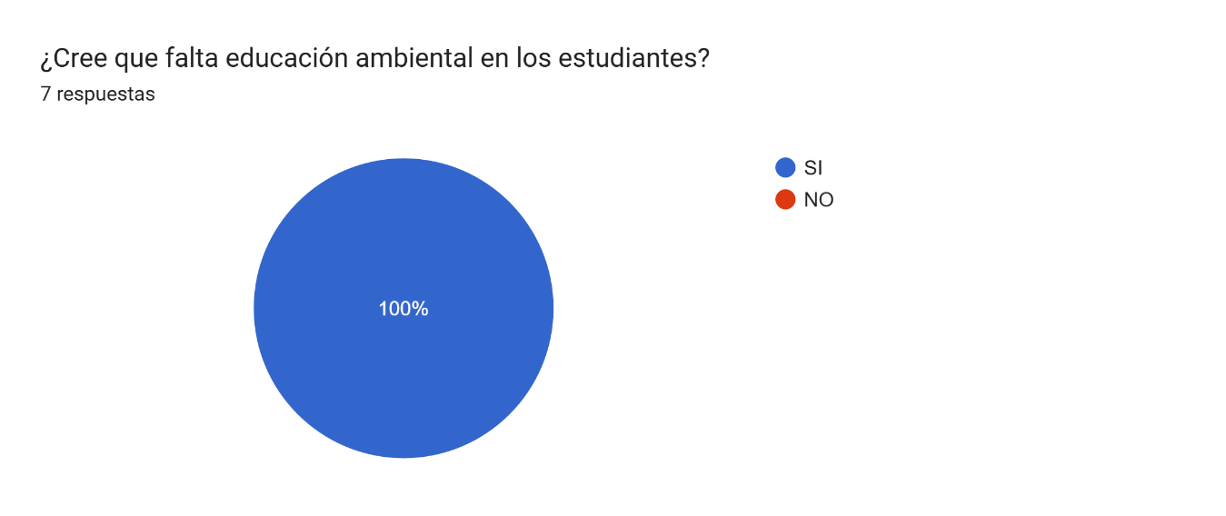
El 100% respondió que sí, señalando una gran necesidad de formación.

Gráfica 9
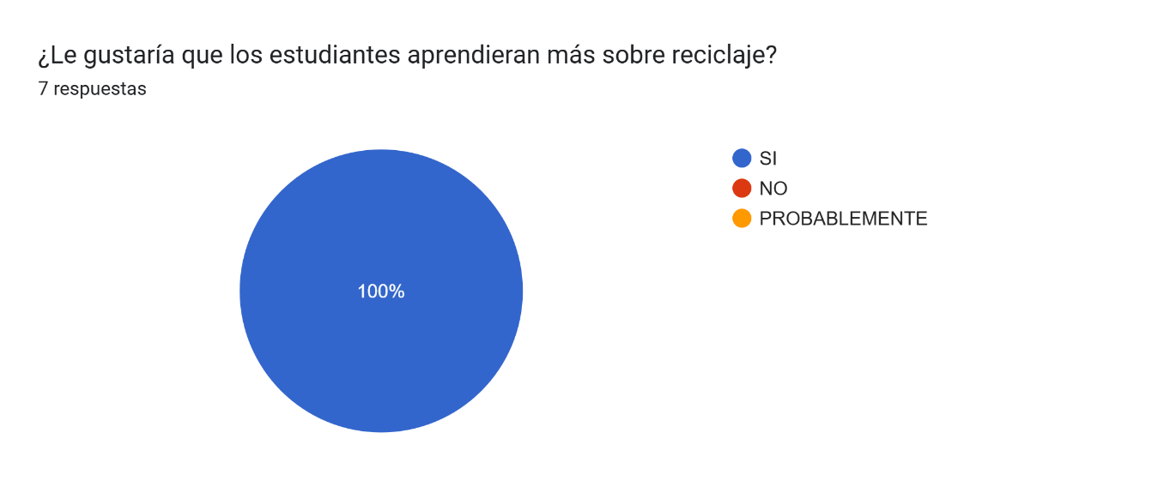
El 100% dijo que sí, mostrando interés en mejorar.

Gráfica 10
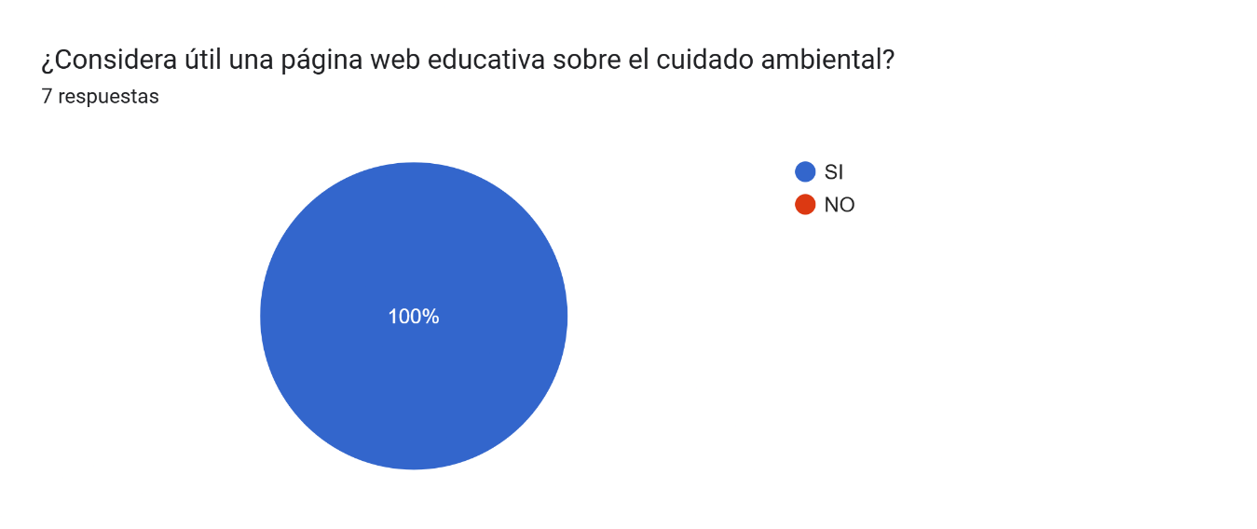
El 100% respondió que sí, validando la propuesta del proyecto.

Gráfica 11
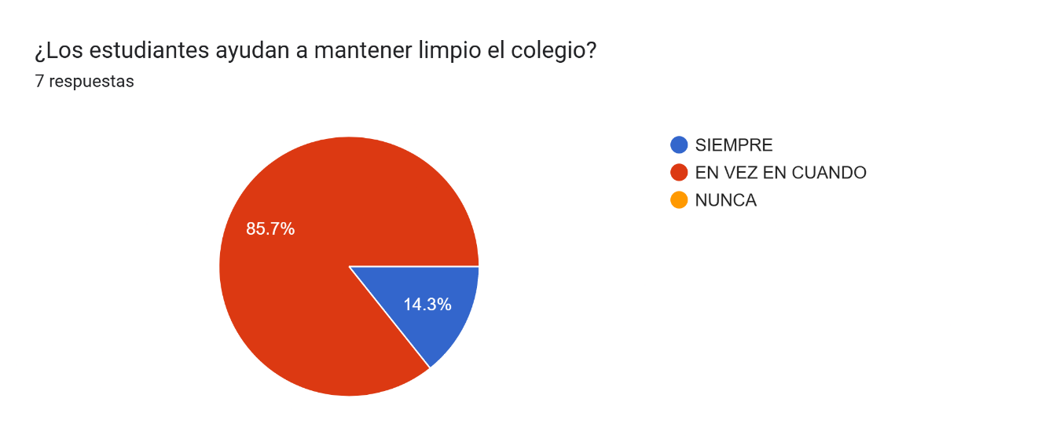
El 85.7% dice que solo a veces, indicando poca participación constante

Gráfica 12
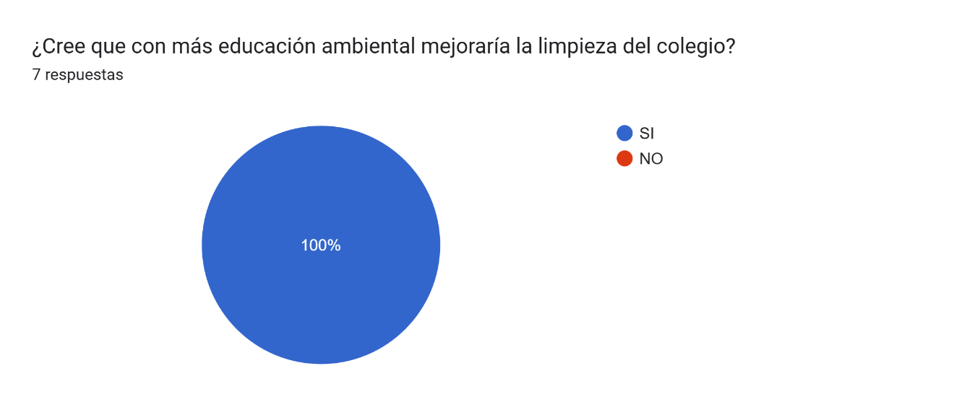

El 100% dijo que sí, reforzando que la solución es educar.

Conclusiones

Básicamente, lo que encontramos es claro: el problema en el colegio no es que falten canecas. Las señoras de aseo nos contaron que sí hay suficientes y que están bien ubicadas. El verdadero problema es cómo las usamos… o mejor dicho, que a veces no las usamos bien.

PLANTEAMIENTO DEL PROBLEMA

En el IED Colegio Técnico Palermo en Teusaquillo se evidencia que los estudiantes de grado quinto y sexto tienen bajo conocimiento sobre el cuidado del medio ambiente. Esto se refleja en el mal manejo de residuos y el desperdicio de recursos dentro del entorno escolar. Esta situación se debe a la falta de educación ambiental desde edades tempranas y a la escasa implementación de contenidos interactivos que motiven el aprendizaje.
Por otra parte, la tecnología hace parte de la vida cotidiana de los niños, ya que el uso de celulares, tabletas y computadores es frecuente. Sin embargo, estas herramientas no siempre se utilizan con fines educativos, y en muchas instituciones no existen recursos digitales enfocados en el cuidado ambiental que generen interés en los estudiantes.
El aprendizaje en los niños de grado quinto y sexto es más efectivo mediante actividades lúdicas y estímulos visuales, lo que permite fortalecer valores como la responsabilidad y el respeto por el entorno. Por ello, surge la necesidad de desarrollar un aplicativo web educativa, diseñada para niños, que incluya juegos, actividades interactivas y contenidos visuales accesibles. A partir de esto surgen las siguientes preguntas: Por ende, surge la pregunta general ¿Cómo podría un aplicativo web creada por estudiantes de programación implementarse para motivar a los niños a cuidar el medio ambiente? A partir de esta pregunta general, surgen las siguientes preguntas específicas: ¿Qué estrategias y documentos sobre educación ambiental y reciclaje son adecuados para niños en edades tempranas? ¿Cuáles son los comportamientos inadecuados de los estudiantes de grado quinto y sexto frente al manejo de residuos en el Colegio Técnico Palermo? ¿Cómo diseñar un aplicativo web educativa e interactiva enfocada en el cuidado del medio ambiente y el entorno escolar? ¿Cómo implementar un aplicativo web como herramienta de aprendizaje para los estudiantes de grado quinto y sexto del Colegio Técnico Palermo?

2.1 Pregunta Orientadora

¿Cómo podría un aplicativo web creada por estudiantes de programación implementarse para motivar a los niños a cuidar el medio ambiente?

OBJETIVOS

Objetivo General
Diseñar un aplicativo web interactiva para concientizar a los niños de quinto y sexto del Colegio Técnico Palermo sobre el cuidado del medio ambiente y el manejo adecuado de residuos dentro del entorno escolar.

Objetivos Específicos

- Planificar en esta fase se definieron los objetivos, el alcance, los recursos y el tiempo estimado para el desarrollo del aplicativo web eco tiempo. Además, se identificaron los usuarios que utilizarán la plataforma y las necesidades que el sistema deberá satisfacer.

- Analizar las necesidades de los usuarios y se identificaron los requerimientos funcionales y no funcionales del sistema. También se determinaron las funcionalidades principales que tendrá el aplicativo web educativo.

- Diseñar su diseño y la estructura general del aplicativo web, la base de datos, la interfaz gráfica y los diagramas UML, con el fin de organizar adecuadamente el funcionamiento y la navegación de la plataforma.

- Desarrollar e implementaron las funcionalidades definidas en los requerimientos, como el inicio de sesión, la gestión de usuarios, los contenidos educativos, los cuestionarios y el seguimiento del progreso de los estudiantes.

- Comprobar la realización y pruebas para verificar el correcto funcionamiento de cada módulo del sistema, identificando y corrigiendo posibles errores antes de la puesta en funcionamiento de la plataforma.

- Instalar la realización y la configuración del aplicativo web, la base de datos y el servidor para que la plataforma pudiera ser utilizada correctamente por administradores, docentes y estudiantes del Colegio Técnico Palermo.

- Mantener su realizaron actividades de actualización, optimización y corrección de errores con el fin de garantizar el buen funcionamiento del sitio web y mantener la información y los contenidos educativos siempre actualizados.

4. JUSTIFICACIÓN
El desarrollo de un aplicativo web educativo e interactivo para concientizar a los niños de grado quinto y sexto del Colegio Técnico Palermo IED sobre el cuidado del medio ambiente se plantea como una respuesta a la necesidad de fortalecer la educación ambiental desde edades tempranas. De acuerdo con el análisis realizado en la institución, se evidencian dificultades relacionadas con el manejo adecuado de los residuos, el reciclaje y el cuidado de los recursos y espacios escolares. Por esta razón, resulta importante implementar herramientas educativas que permitan abordar estas situaciones de una manera sencilla, dinámica y apropiada para la edad de los estudiantes.
La propuesta es conveniente porque aprovecha el uso de las tecnologías digitales como apoyo al proceso de enseñanza y aprendizaje. El aplicativo web permitirá presentar información ambiental mediante contenidos visuales, imágenes, actividades interactivas, juegos educativos y cuestionarios, facilitando que los estudiantes comprendan temas relacionados con el reciclaje, la separación de residuos, el ahorro de agua y energía y el cuidado del entorno escolar. De esta manera, se busca que el aprendizaje sea más atractivo y que los conocimientos adquiridos puedan relacionarse con las acciones que los niños realizan diariamente dentro de la institución.
El proyecto también resulta pertinente debido a que los niños de grado quinto y sexto, generalmente entre los once y doce años, requieren recursos educativos adaptados a sus características de aprendizaje. Por ello, la plataforma contará con una interfaz sencilla, llamativa e intuitiva, utilizando elementos visuales y actividades lúdicas que faciliten la navegación y comprensión de los contenidos. Esto permitirá complementar las estrategias utilizadas por los docentes en el aula y ofrecer un recurso digital de apoyo para fortalecer la formación ambiental.
Los principales beneficiarios serán los estudiantes de grado quinto y sexto del Colegio Técnico Palermo IED, quienes podrán adquirir y reforzar conocimientos relacionados con el cuidado del medio ambiente mediante actividades educativas e interactivas. Los docentes también se beneficiarán al contar con una herramienta complementaria para desarrollar contenidos de educación ambiental y realizar seguimiento al progreso de los estudiantes. De igual manera, la institución podrá disponer de un recurso tecnológico que contribuya al fortalecimiento de la cultura ambiental dentro de la comunidad educativa.
La implementación del aplicativo web busca promover hábitos responsables desde las primeras etapas de formación escolar, especialmente en aspectos como la correcta separación de residuos, el ahorro de agua y energía, el cuidado de las zonas verdes y el respeto por los espacios comunes. El uso de juegos, actividades y cuestionarios permitirá reforzar estos conocimientos y favorecer la participación de los estudiantes durante el proceso de aprendizaje.
Finalmente, el proyecto tiene una proyección que puede extenderse más allá de su implementación inicial en el Colegio Técnico Palermo IED. La estructura del aplicativo web permitirá incorporar nuevos contenidos, actividades y recursos educativos en futuras versiones, posibilitando su adaptación a otros grados o instituciones educativas interesadas en fortalecer la educación ambiental. De esta manera, se espera contribuir al desarrollo de una cultura de cuidado del medio ambiente y a la formación de estudiantes más responsables y comprometidos con su entorno.

Misión
La misión del proyecto consiste en diseñar, desarrollar e implementar un aplicativo web educativo e interactivo dirigido a los estudiantes de grado quinto y sexto del Colegio Técnico Palermo IED, con el propósito de fortalecer la educación ambiental desde edades tempranas mediante el uso de herramientas tecnológicas adaptadas a su proceso de aprendizaje.
El aplicativo web ofrecerá contenidos visuales, actividades lúdicas, imágenes, información sobre el reciclaje y el cuidado del entorno escolar, permitiendo que los niños aprendan de forma sencilla, dinámica y entretenida. A través de estos recursos se busca fomentar hábitos responsables relacionados con la correcta separación de residuos, el ahorro de agua, el cuidado de las zonas verdes y el respeto por los espacios comunes de la institución.
Asimismo, el proyecto pretende servir como una herramienta de apoyo para los docentes, facilitando la enseñanza de temas ambientales mediante recursos digitales que complementen las actividades realizadas dentro del aula de clase. De esta manera, el aplicativo web contribuirá al desarrollo de una cultura ambiental en la comunidad educativa, promoviendo valores como la responsabilidad, el respeto por la naturaleza y el compromiso con el cuidado del medio ambiente

Visión
Para el año 2030, el aplicativo web será reconocido como una herramienta educativa innovadora que contribuya al fortalecimiento de la educación ambiental en el Colegio Técnico Palermo IED y que pueda ser implementada en otras instituciones educativas interesadas en promover el cuidado del medio ambiente desde la educación básica primaria.
Se espera que la plataforma evolucione constantemente mediante la incorporación de nuevos contenidos, juegos interactivos, actividades de aprendizaje y recursos multimedia que permitan mejorar la experiencia de los estudiantes y fortalecer el proceso de enseñanza de los docentes.
A largo plazo, el proyecto busca convertirse en un referente de educación ambiental digital, fomentando en los niños hábitos sostenibles que perduren durante toda su vida escolar y personal, contribuyendo así a la formación de ciudadanos responsables con el medio ambiente y comprometidos con el desarrollo sostenible.

Alcance del Proyecto
El presente proyecto comprende el análisis, diseño, desarrollo e implementación de un aplicativo web educativo destinado a fortalecer la conciencia ambiental de los estudiantes de grado quinto y sexto del Colegio Técnico Palermo IED. La plataforma estará diseñada teniendo en cuenta las características cognitivas y pedagógicas de niños entre los once y doce años, utilizando una interfaz sencilla, llamativa e intuitiva que facilite su navegación.
El aplicativo web permitirá a los estudiantes acceder a información relacionada con el cuidado del medio ambiente mediante contenidos adaptados a su edad, utilizando elementos visuales, ilustraciones, colores llamativos, animaciones y actividades interactivas que faciliten el aprendizaje.

Ámbito de acción
- El proyecto se implementará inicialmente en el Colegio Técnico Palermo IED, ubicado en la localidad de Teusaquillo, Bogotá D.C.
- Está dirigido principalmente a los estudiantes de grado quinto y sexto, quienes serán los usuarios principales de aplicativo web.
- Beneficiará también a los docentes, proporcionando una herramienta digital de apoyo para la enseñanza de la educación ambiental.
- El aplicativo web podrá utilizarse tanto en las aulas de informática como desde computadores, tabletas y dispositivos móviles con acceso a internet.
- El proyecto aborda temas relacionados con el reciclaje, la separación adecuada de residuos, el cuidado del entorno escolar, el ahorro de agua y energía y la conservación del medio ambiente.
- La plataforma estará enfocada en fortalecer el aprendizaje mediante actividades interactivas, juegos educativos, imágenes y contenidos adaptados a la edad de los estudiantes.
- La estructura del aplicativo web permitirá que, en futuras versiones, pueda implementarse en otros grados o instituciones educativas

Resultados esperados

- Desarrollar un aplicativo web educativa completamente funcional y de fácil navegación para niños de grado quinto y sexto.
- Incrementar el conocimiento de los estudiantes sobre el cuidado del medio ambiente y la importancia del reciclaje.
- Mejorar los hábitos relacionados con la correcta separación de residuos dentro del entorno escolar.
- Incentivar el uso responsable del agua, la energía y los recursos naturales mediante actividades educativas.
- Fortalecer el aprendizaje a través de juegos, imágenes y recursos interactivos.
- Apoyar el trabajo de los docentes con una herramienta digital complementaria para las clases de educación ambiental.
- Fomentar la participación de los estudiantes en campañas y actividades relacionadas con el cuidado del medio ambiente.
- Generar mayor conciencia ambiental dentro de la comunidad educativa del Colegio Técnico Palermo IED.
- Contar con una plataforma escalable que permita incorporar nuevas funciones y contenidos en futuras versiones.

Limitaciones

- La implementación inicial estará limitada a los estudiantes de grado quinto y sexto del Colegio Técnico Palermo IED.
- El funcionamiento del aplicativo web dependerá de la disponibilidad de conexión a internet y de dispositivos tecnológicos.
- Algunas funcionalidades avanzadas podrán implementarse únicamente en futuras versiones debido a limitaciones de tiempo y recursos.
- El impacto del proyecto dependerá del compromiso y participación de estudiantes, docentes y directivos de la institución.
- El proyecto no contempla la implementación de infraestructura física para el manejo de residuos o actividades ambientales fuera del alcance del aplicativo web.
- La actualización permanente del contenido dependerá del mantenimiento que se realice una vez finalizado el desarrollo del proyecto.

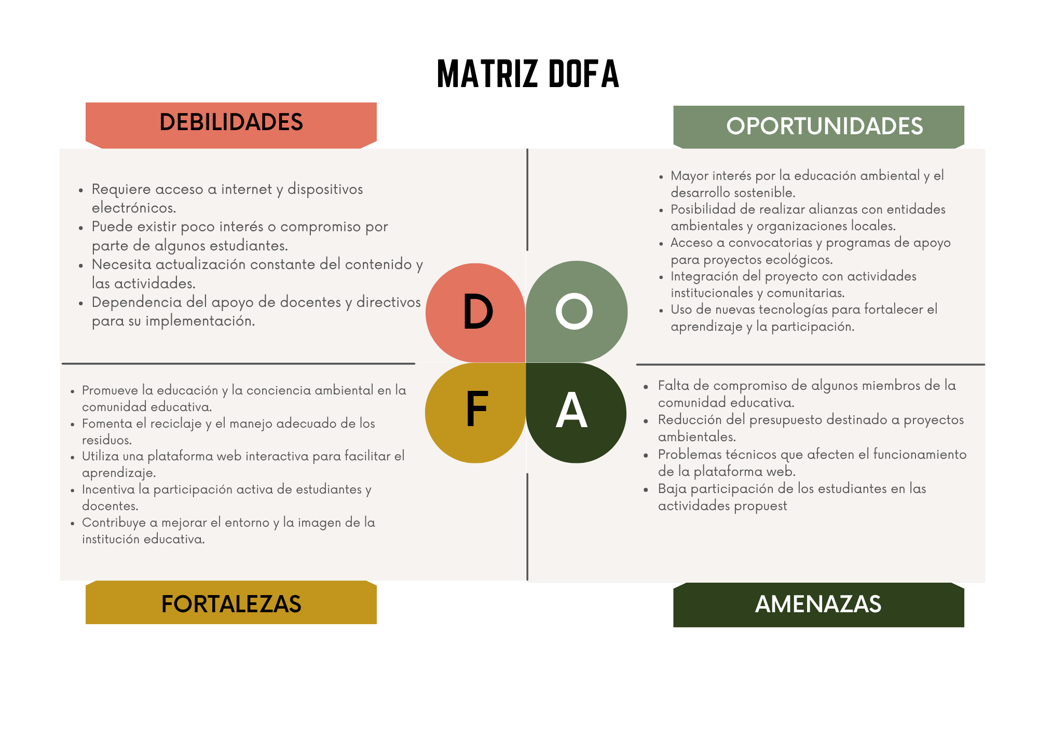
Matriz DOFA

Cronograma de Actividades

 | MESES (SEMANAS)
Actividades | Junio |  |  |  | Julio |  |  |  |  | Agosto |  |  |  | Septiembre |  |  |  | Octubre |  |  |  | Noviembre
Actividades | Semana 1 | Semana 2 | Semana 3 | Semana 4 | Semana 1 | Semana 2 | Semana 3 | Semana 4 | Semana 5 | Semana 1 | Semana 2 | Semana 3 | Semana 4 | Semana 1 | Semana 2 | Semana 3 | Semana 4 | Semana 1 | Semana 2 | Semana 3 | Semana 4 | Semana 1 | Semana 2
1. Fase de Análisis | FASE 1
1.1. Conformacion de grupos
1.2. Generacion de hipótesis
1.3. Realizar recolección de información para
identificar las necesidades de los diferentes usuarios
1.4. Crear Encuesta
1.5.Tabular Información de la Encuesta
1.6. Planteamiento del problema o necesidad que se pretende
solucionar
1.6.1. Pregunta Orientadora
1.7. Justificación del proyecto
1.8. Objetivos
1.8.1. Objetivo General
1.8.2. Objetivos Específicos
1.9. Alcance de Proyecto
1.10. Requerimientos Funcionales
1.11. Requerimientos No Funcionales
1.12. Matriz DOFA
1.13. Organigrama de la Empresa
1.14. Misión
1.15. Visión
2. Fase de Diseño | FASE 2
2.1. Diagramas de Caso de Uso
2.1.1. Diagrama de Caso Uso de Alto Nivel
2.1.2. Diagramas de Caso de Uso Extendido
2.1.3. Flujo Caso de Usos (Tablas)
2.2. Creación de las tablas de la base de Datos
2.2.3. Creación del Modelo Entidad Relación (MER) en la Aplicación DIA
2.2.4. Diagrama de Clases
2.3. Diccionario de Datos de la Base de Datos
2.4. Requerimientos de Hardware
2.5. Requerimientos de Software
2.6. Maquetación Web del Proyecto (MOKUPS de la Aplicación)
2.7 Diagrama de Componetes
2.8. Presupuesto
3. Fase de Desarrollo | FASE 3
3.1. Construcción de la Interfaz Gráfica
3.1.1 Construcción de la Base De Datos
3.1.2. Ejecución de cada uno de los módulos de la aplicación
3.1.3. Mapa de navegación
de la aplicación ( INTERFAZ GRÁFICA.)
3.1.4. Integración de la Base De Datos con la Interfaz Gráfica
3.1.5. Pruebas de Funcionacionalidad y desempeño de la Aplicación
4. Fase de Evaluación | FASE 4
Ajustes y corrección
Documentación
Certificación y graduación

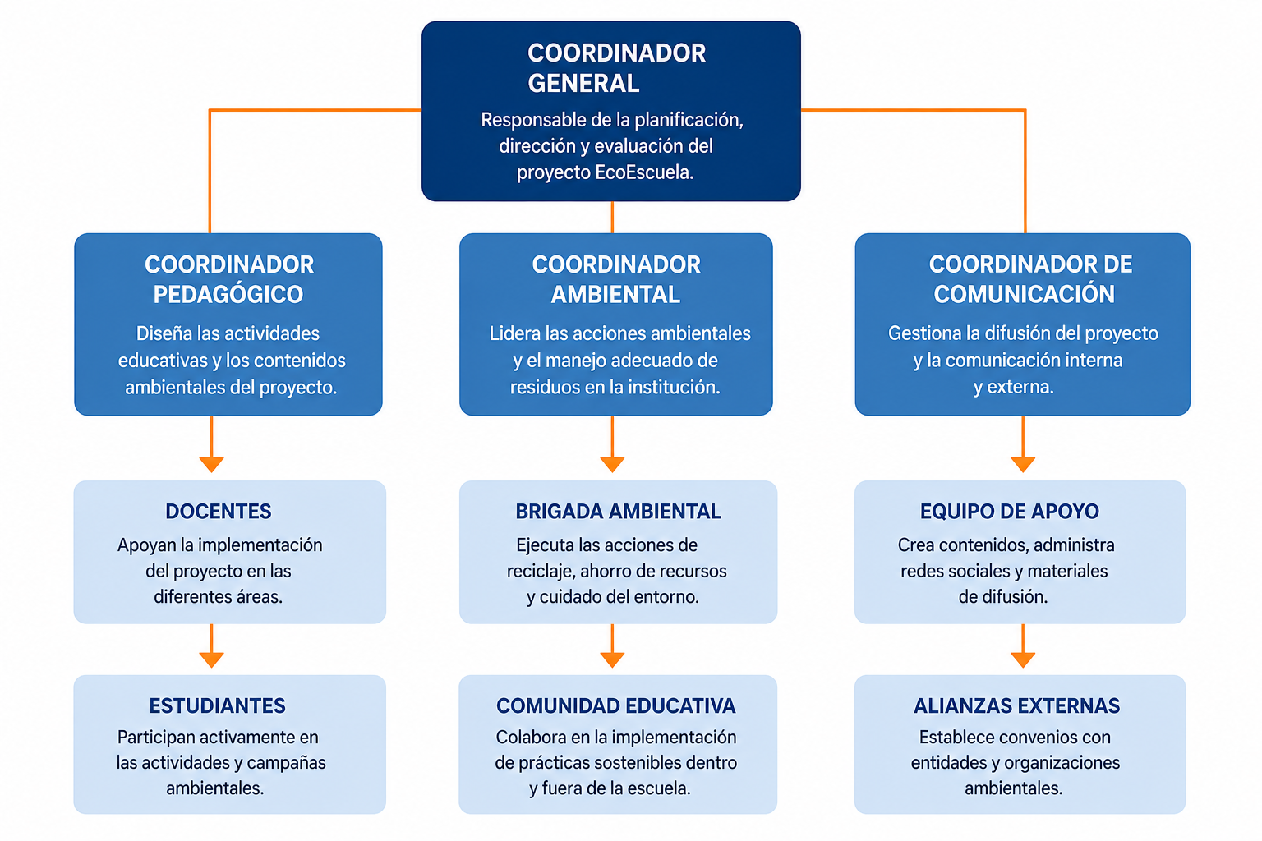
Organigrama

4.7 Modelo Canvas


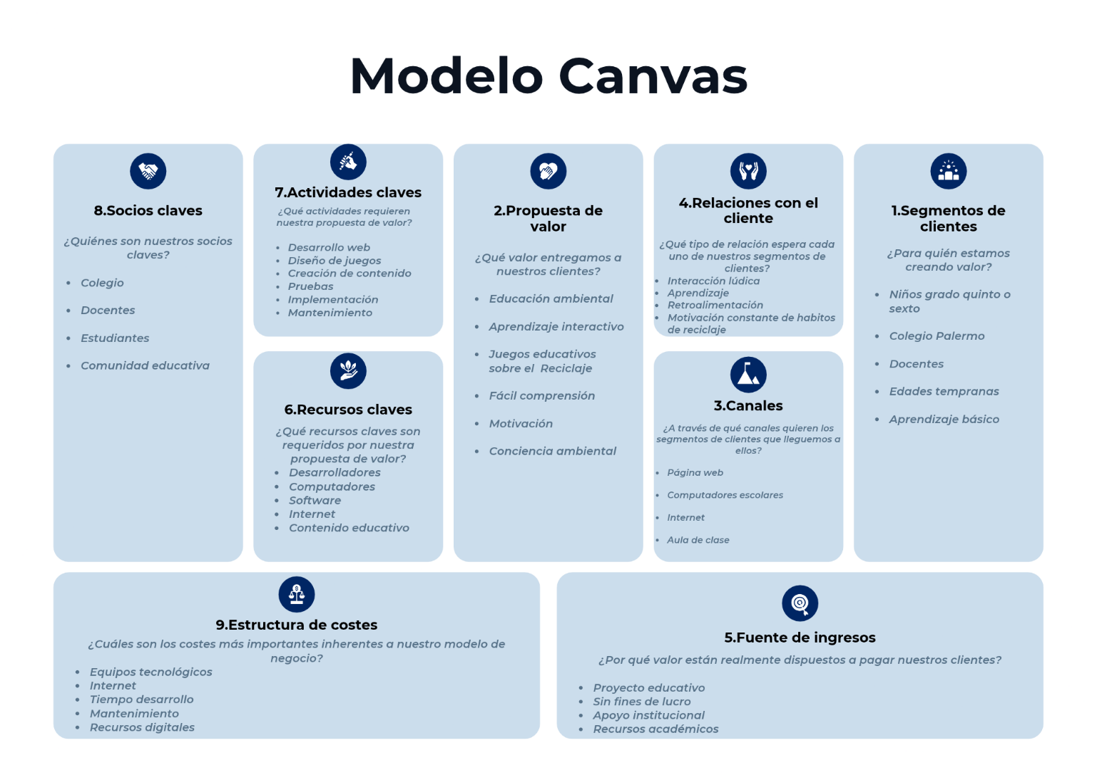

4.8 presupuesto

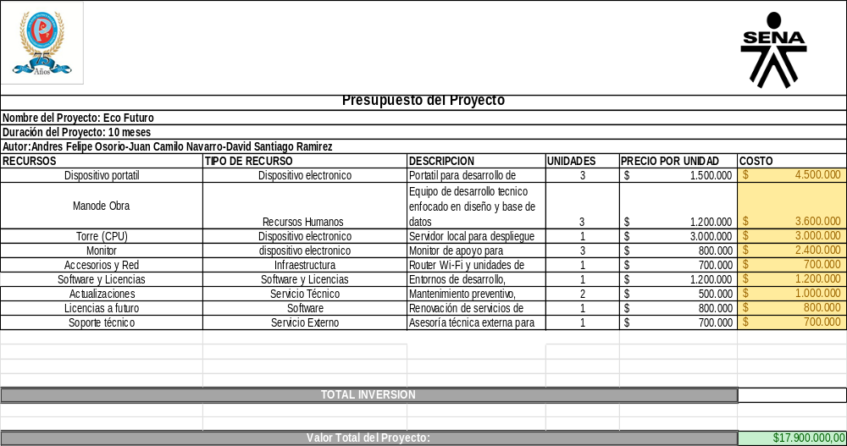

DISEÑO DEL SISTEMA: FUNCIONALIDADES

Requerimientos Funcionales

Tabla 1 Requisitos Funcionales: registrar usuarios

Código | Requisitos Funcionales
RQF001 | Nombre: Gestionar usuarios
RQF001 | Descripción: El sistema deberá permitir al administrador registrar, consultar, actualizar y eliminar la información de los usuarios autorizados de la plataforma, incluyendo estudiantes, docentes y administradores, de acuerdo con los permisos asignados a cada tipo de usuario
RQF001 | Usuarios: Administrador.

Tabla 2 Requerimiento Funcional: Iniciar sesión

Código | Requisitos Funcionales
RQF002 | Nombre: Iniciar y cerrar sesión
RQF002 | Descripción: El sistema deberá permitir que los usuarios autorizados inicien sesión mediante sus credenciales de acceso y puedan finalizar su sesión de forma segura cuando terminen de utilizar la plataforma.
RQF002 | Usuarios: Administrador, Docente y Estudiante.

Tabla 3 Requerimiento Funcional: cerrar sesión

Código | Requisitos Funcionales
RQF003 | Nombre: Gestionar contenidos educativos.
RQF003 | Descripción: El sistema deberá permitir al administrador crear, consultar, modificar y eliminar los contenidos educativos relacionados con el cuidado del medio ambiente, organizándolos de acuerdo con los temas ambientales disponibles en la plataforma.
RQF003 | Usuarios: Administrador

Tabla 4 Requerimiento Funcional: Gestionar estudiantes

Código | Requisitos Funcionales
RQF004 | Nombre: Consultar contenidos y temas ambientales.
RQF004 | Descripción: El sistema deberá permitir a los estudiantes y docentes consultar y buscar contenidos educativos relacionados con temas como el reciclaje, la separación de residuos, el ahorro de agua, el ahorro de energía y el cuidado del entorno escolar.
RQF004 | Usuarios: Estudiante y Docente.

Tabla 5 Requisito Funcional: visualizar contenidos educativos

Código | Requisitos Funcionales
RQF005 | Nombre: Visualizar recursos multimedia.
RQF005 | Descripción: El sistema deberá permitir a los estudiantes visualizar recursos multimedia, como imágenes, videos y animaciones, relacionados con los contenidos educativos y los temas ambientales de la plataforma.
RQF005 | Usuarios: Estudiante y Docente.

Tabla 6 Requisito Funcional: consultar temas ambientales

Código | Requisitos Funcionales
RQF006 | Nombre: Gestionar actividades educativas.
RQF006 | Descripción: El sistema deberá permitir al administrador crear, consultar, modificar y eliminar las actividades educativas de la plataforma, incluyendo juegos, cuestionarios y los niveles de dificultad asociados a estas actividades.
RQF006 | Usuarios: Administrador.

Tabla 7 Requisito Funcional: visualizar recursos multimedia

Código | Requisitos Funcionales
RQF007 | Nombre: Realizar actividades educativas.
RQF007 | Descripción: El sistema deberá permitir a los estudiantes participar en las actividades educativas disponibles, incluyendo juegos interactivos y cuestionarios relacionados con el cuidado del medio ambiente y el manejo adecuado de los residuos.
RQF007 | Usuarios: Estudiante

Tabla 8 Requisito Funcional: ejecutar juegos educativos

Código | Requisitos Funcionales
RQF008 | RQF008 – Evaluar y retroalimentar actividades
RQF008 | Descripción: El sistema deberá evaluar las respuestas enviadas por el estudiante al finalizar una actividad o cuestionario, calcular el resultado obtenido y mostrar una retroalimentación relacionada con las respuestas correctas e incorrectas.
RQF008 | Usuarios: Estudiante

Tabla 9 Requisito Funcional: resolver cuestionarios

Código | Requisitos Funcionales
RQF009 | Nombre: Registrar y consultar el progreso del estudiante.
RQF009 | Descripción: El sistema deberá registrar automáticamente la información relacionada con las actividades realizadas, los resultados obtenidos y el avance del estudiante. Además, permitirá al administrador y al docente consultar el historial y progreso de los estudiantes.
RQF009 | Usuarios: Estudiante, Docente y Administrador.

Tabla 10 Requerimiento Funcional: evaluar actividades

Código | Requisitos Funcionales
RQF0010 | Nombre: Administrar la plataforma.
RQF0010 | Descripción: El sistema deberá proporcionar al administrador un panel de control desde el cual podrá acceder a las funciones de gestión de usuarios, contenidos educativos, actividades y consulta del progreso de los estudiantes.
RQF0010 | Usuarios: Administrador.

Requerimientos No Funcionales

Tabla 20 Requerimientos No Funcional: usabilidad

Código | Requisitos No Funcionales
RQNF001 | Nombre: Usabilidad
RQNF001 | Descripción: El sitio web deberá contar con una interfaz gráfica intuitiva, organizada y fácil de utilizar, permitiendo que los estudiantes de grado primero puedan navegar por la plataforma de forma sencilla, con botones visibles, iconografía clara y textos adaptados a su nivel de comprensión.

Tabla 21 Requerimiento No Funcional: rendimiento

Código | Requisitos No Funcionales
RQNF002 | Nombre: Rendimiento
RQNF002 | Descripción: El sitio web deberá estar disponible para su uso durante el horario escolar y permitir el acceso continuo cuando exista conexión a internet y el servidor se encuentre en funcionamiento.

Tabla 22 Requerimiento No Funcional: disponibilidad

Código | Requisitos No Funcionales
RQNF003 | Nombre: Disponibilidad
RQNF003 | Descripción: El sitio web deberá estar disponible para su uso durante el horario escolar y permitir el acceso continuo cuando exista conexión a internet y el servidor se encuentre en funcionamiento.

Tabla 23 Requerimiento No Funcional: seguridad

Código | Requisitos No Funcionales
RQNF004 | Nombre: Seguridad
RQNF004 | Descripción: El sistema deberá proteger la información de los usuarios mediante autenticación con nombre de usuario y contraseña, evitando el acceso no autorizado al panel administrativo y a la información almacenada.

Tabla 24 Requerimiento No Funcional: compatibilidad

Código | Requisitos No Funcionales
RQNF005 | Nombre: Compatibilidad
RQNF005 | Descripción: El sitio web deberá funcionar correctamente en los principales navegadores web, como Google Chrome, Microsoft Edge y Mozilla Firefox, sin afectar sus funcionalidades.

Tabla 25 Requerimiento No Funcional: adaptabilidad

Código | Requisitos No Funcionales
RQNF006 | Nombre: Adaptabilidad
RQNF006 | Descripción: La plataforma deberá adaptarse automáticamente a diferentes tamaños de pantalla, permitiendo su uso desde computadores, tabletas y teléfonos móviles mediante un diseño web responsivo.

Tabla 26 Requerimiento No Funcional: mantenibilidad

Código | Requisitos No Funcionales
RQNF007 | Nombre: Mantenibilidad
RQNF007 | Descripción: El sistema deberá estar desarrollado con una estructura organizada y documentada que facilite la corrección de errores, la actualización de contenidos y la incorporación de nuevas funcionalidades en futuras versiones.

Tabla 27 Requerimiento No Funcional: escalabilidad

Código | Requisitos No Funcionales
RQNF008 | Nombre: Escalabilidad
RQNF008 | Descripción: El sistema deberá permitir la incorporación de nuevos contenidos, actividades, temas ambientales y usuarios sin afectar el rendimiento ni el funcionamiento de la plataforma.

Tabla 28 Requerimiento No Funcional: accesibilidad

Código | Requisitos No Funcionales
RQNF009 | Nombre: Accesibilidad
RQNF009 | Descripción: El sitio web deberá utilizar colores, tipografías y elementos visuales adecuados para facilitar la lectura y comprensión por parte de los estudiantes de grado primero, promoviendo una experiencia de uso clara y amigable.

Tabla 29 Requerimiento No Funcional: confiabilidad

Código | Requisitos No Funcionales
RQNF0010 | Nombre: Confiabilidad
RQNF0010 | Descripción: El sistema deberá garantizar el almacenamiento correcto de la información de estudiantes, contenidos y actividades, evitando la pérdida de datos durante el funcionamiento de la plataforma.

Identificación de Casos de Uso
Tabla 30 registrar usurario

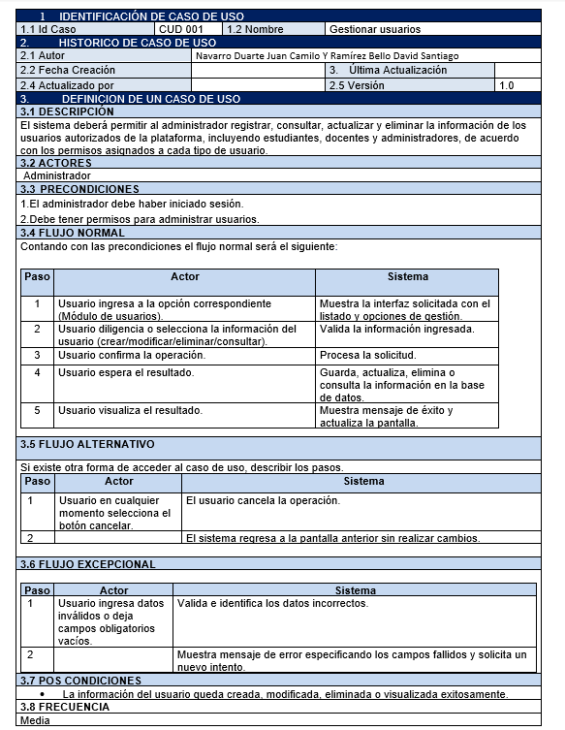

tabla 31 iniciar sesión

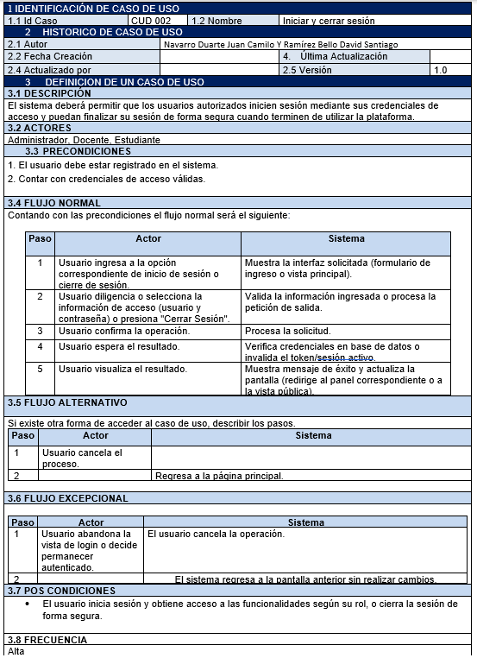

tabla 32 cerrar sesión

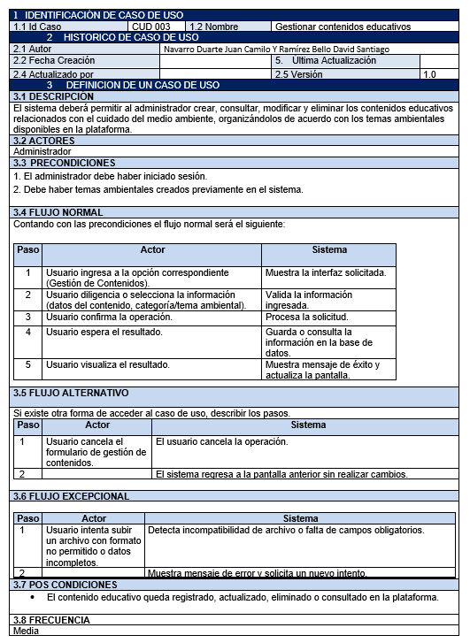

tabla 33 gestionar estudiantes

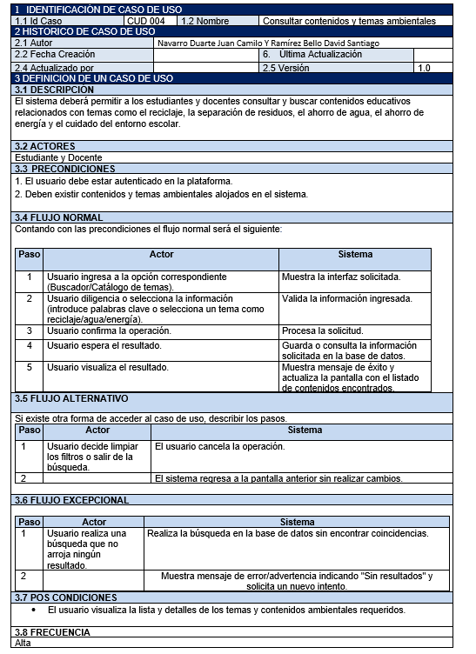

tabla 34 visualizar contenido educativo

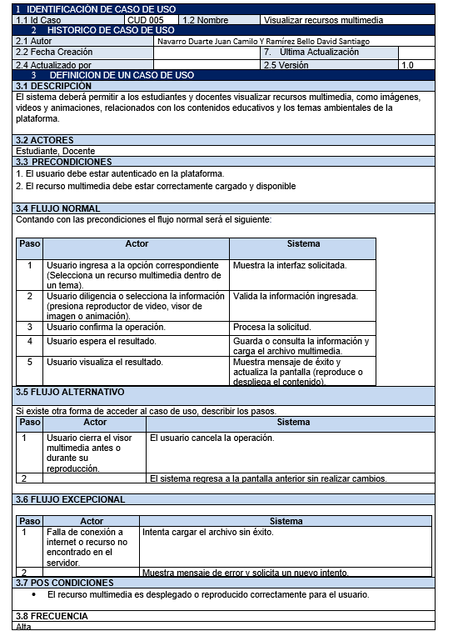

tabla 35 consultar temas ambientales

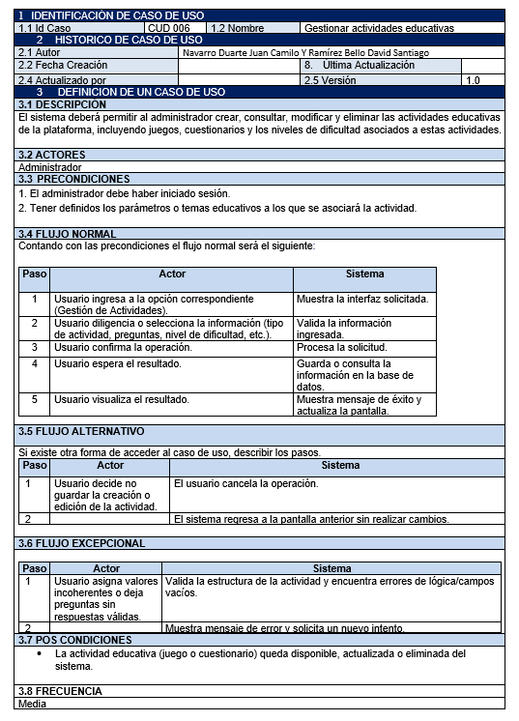

tabla 36 visualizar recursos multimedia

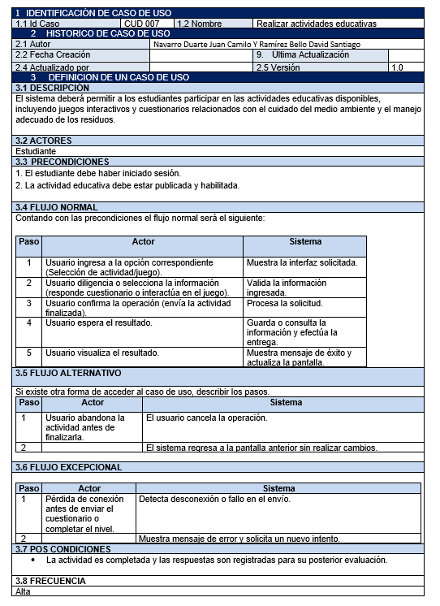

tabla 37 ejecutar juegos educativos

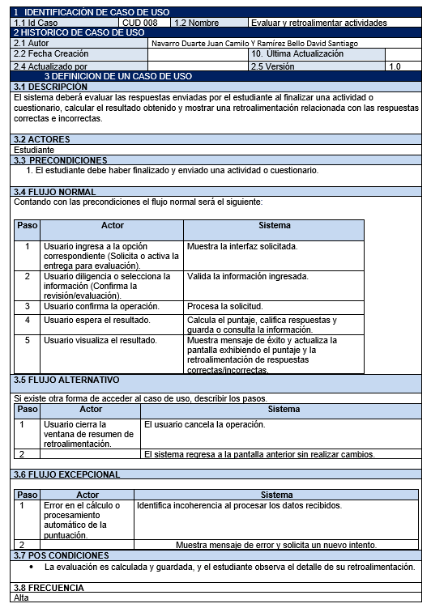

tabla 38 resolver cuestionarios

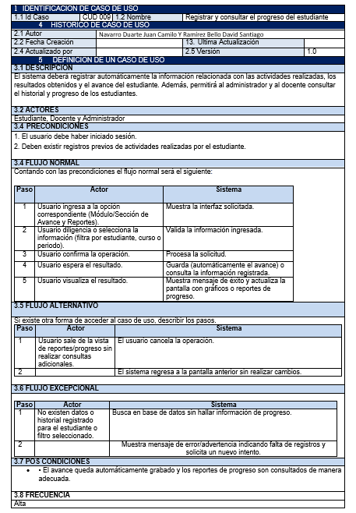

tabla 39 evaluar actividades

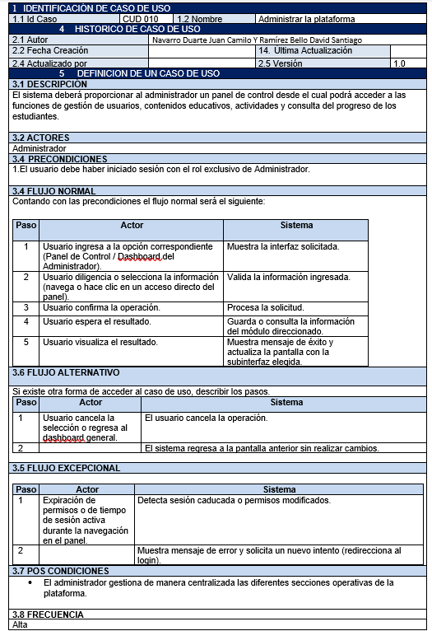

Diagramas de Uso de Alto Nivel

Figura 49 Caso de uso de Alto Nivel
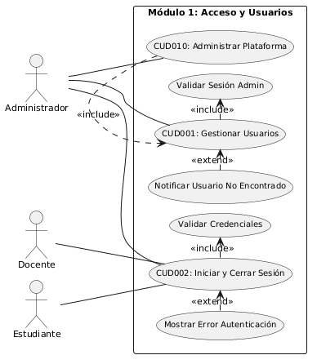

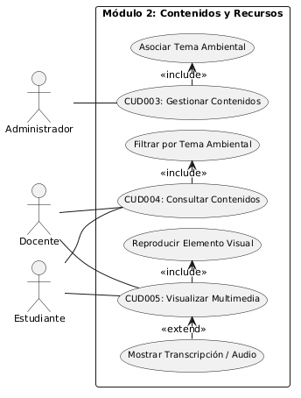
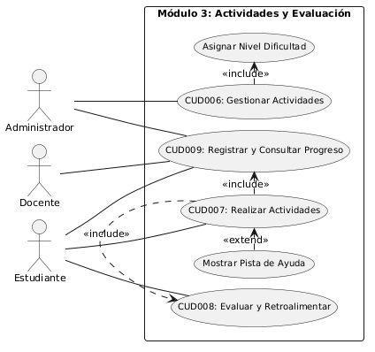

Diagramas de Caso de Uso Extendido

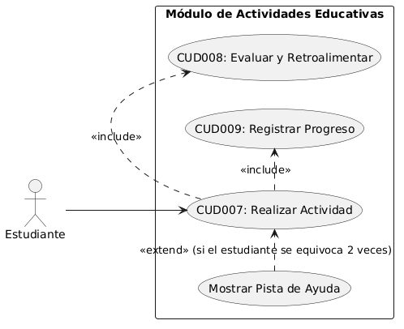

5.12.1 CUDO01 Gestionar Usuarios

Figura 49 CUDO01: Gestionar Usuarios

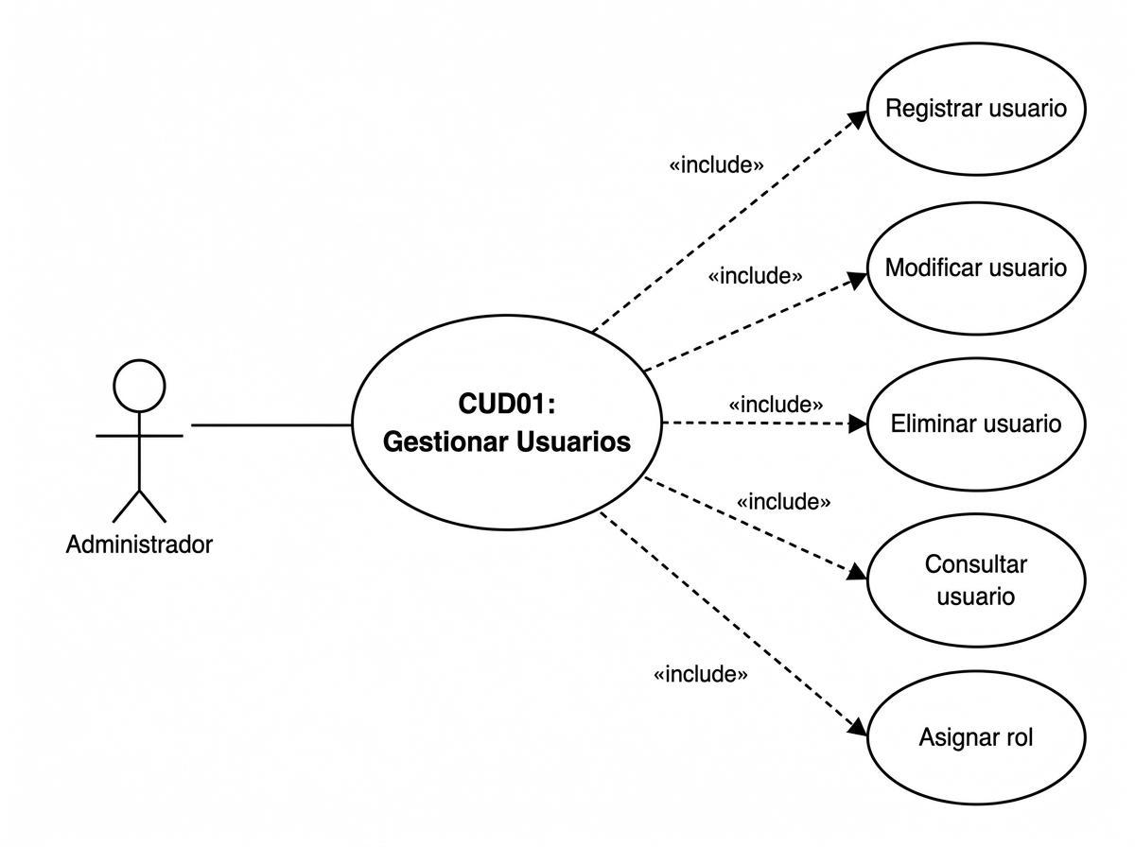

5.12.2 CUDO02: Iniciar y Cerrar Sesión
Figura 50 CUDO02: Iniciar y Cerrar Sesión
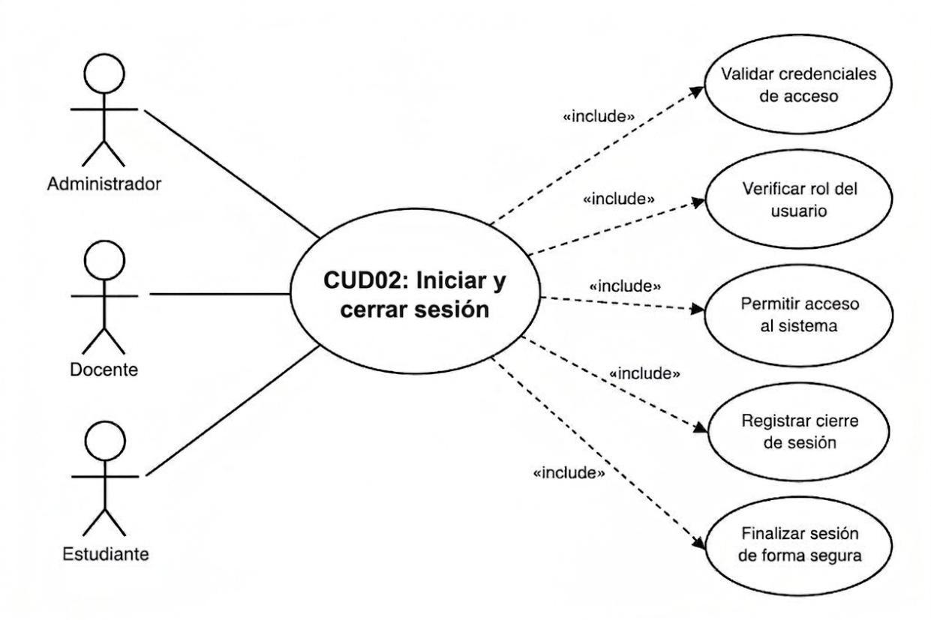

5.12.3 CUDO003: Gestionar Contenidos Educativos
Figura 51 CUDO003: Gestionar Usuarios Educativos
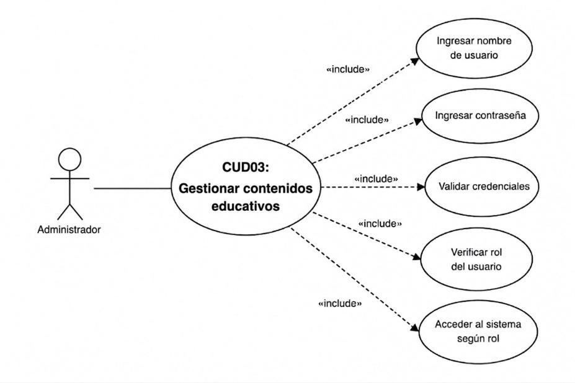

5.12.4 CUDO004: Consultar Contenidos y Temas Ambientales

Figura 52 CUDO004: Consultar Contenidos y Temas Ambientales

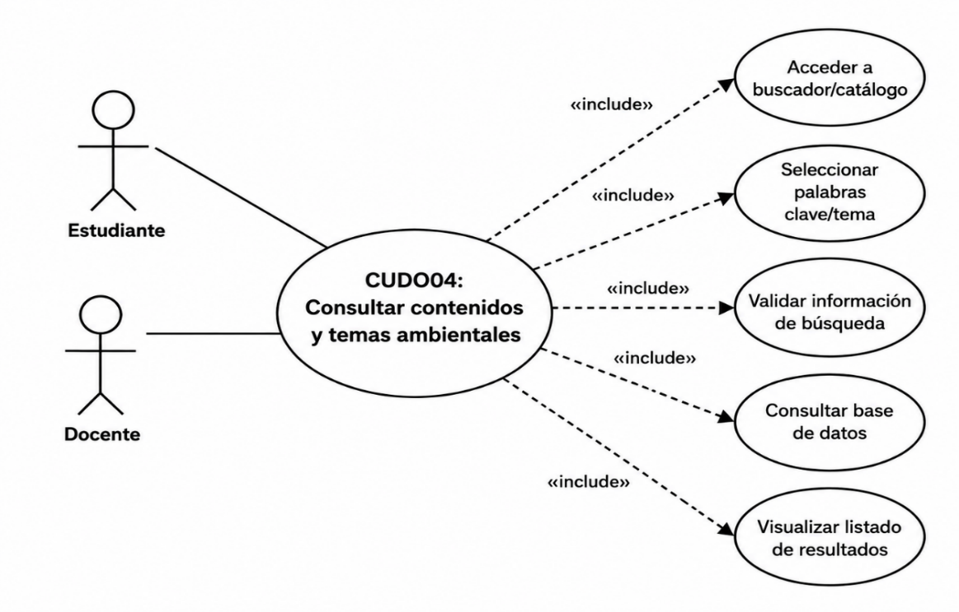

5.12.5 CUDO005: Visualizar Contenidos Multimedia

Figura 53 CUDO005: Visualizar Contenidos Multimedia
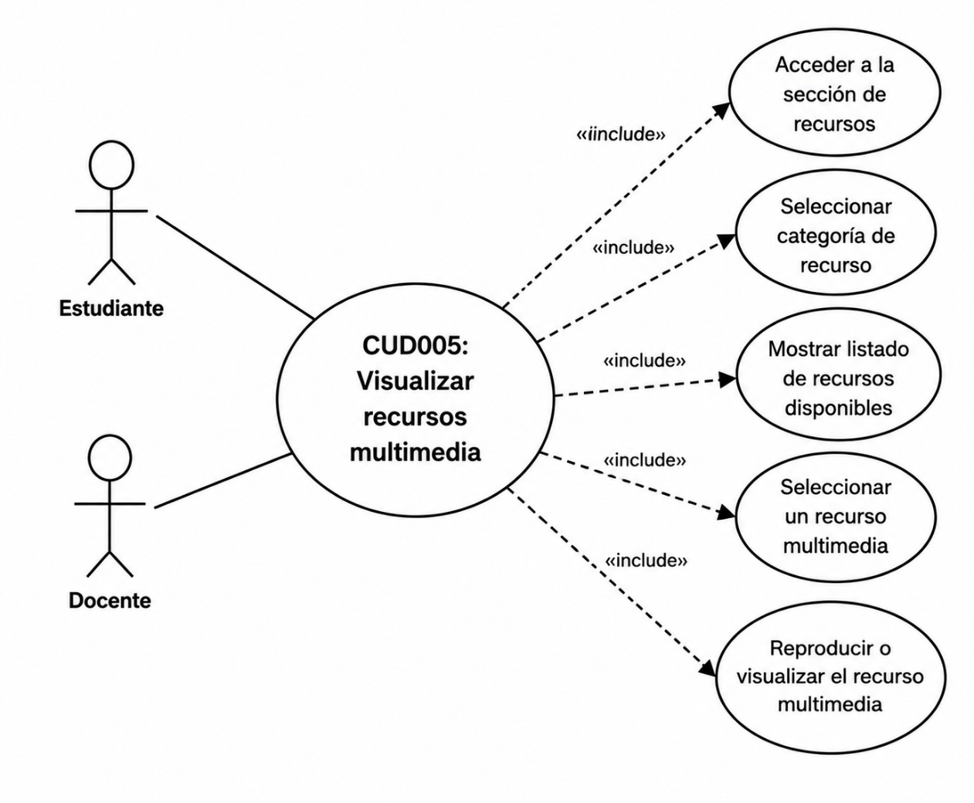

5.12.6 CUDO06: Gestionar Actividades Educativas

Figura 54 CUDO06: Gestionar Actividades Educativas
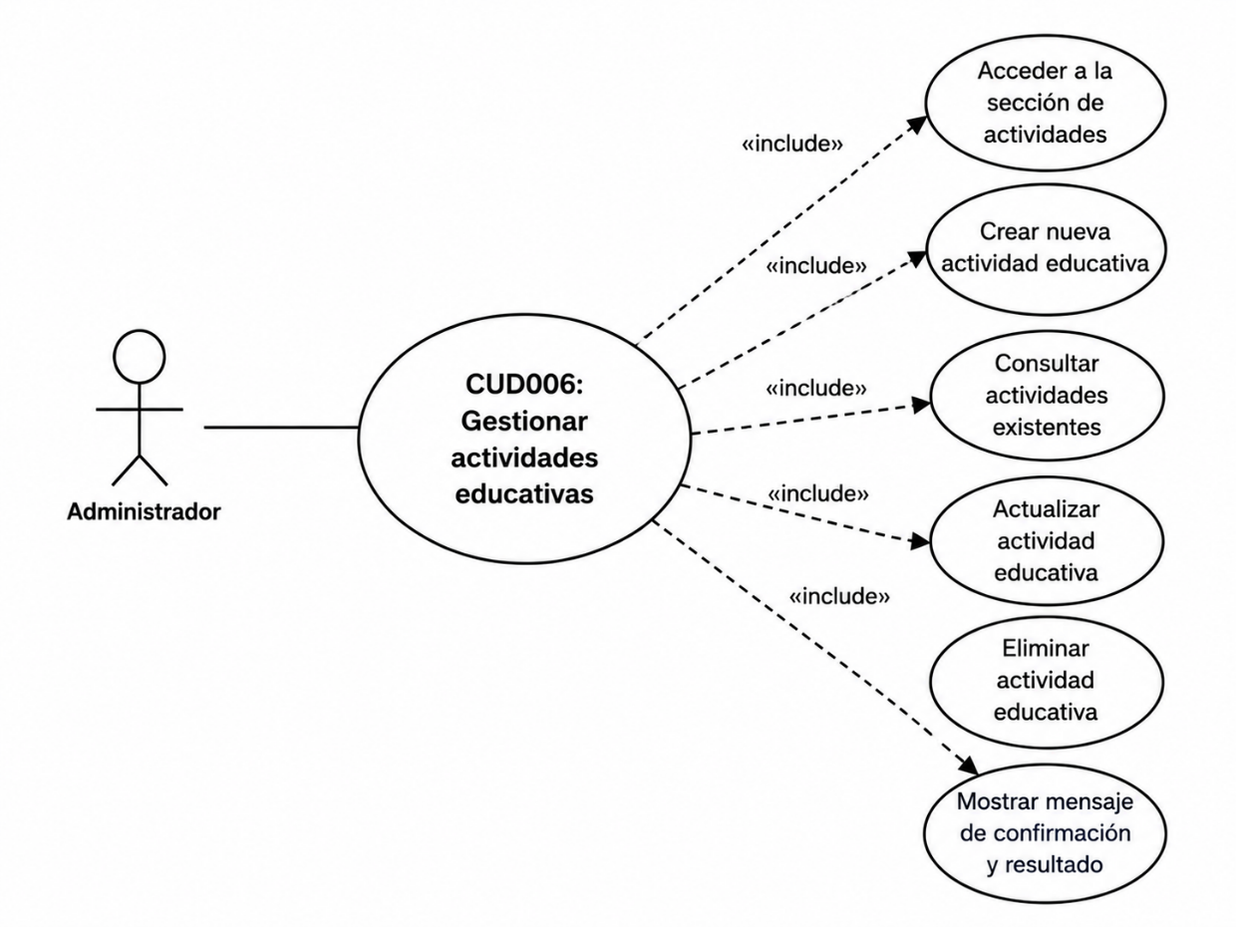

5.12.7 CUDO007: Realizar Actividades Educativas
Figura 55 CUDO007: Realizar Actividades Educativas

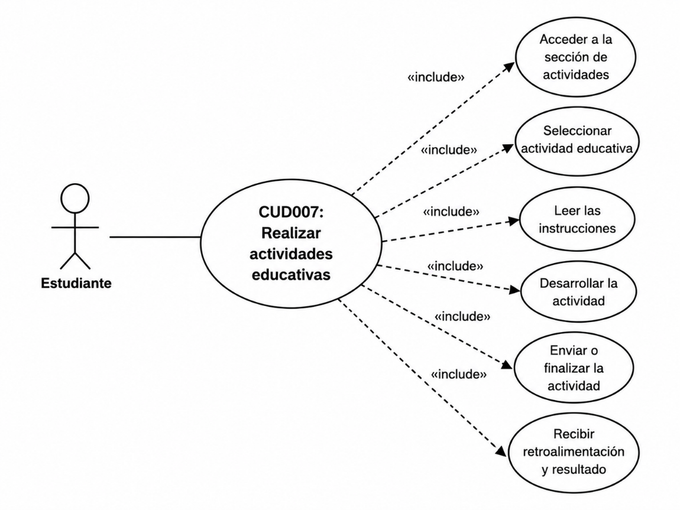

5.12.8 CUDO008: Evaluar y Retroalimentar Actividades
Figura 56 CUDO008: Evaluar y Retroalimentar Actividades

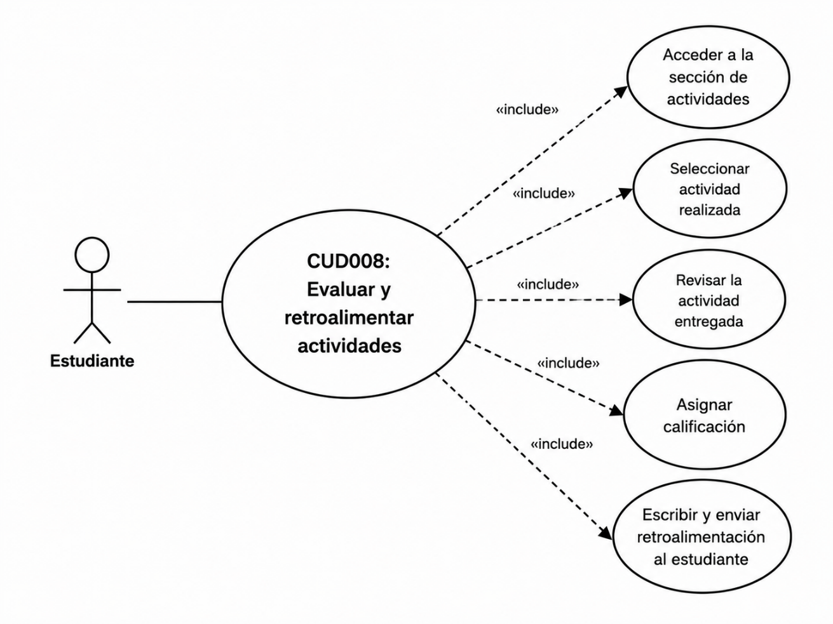

5.12.9 CUDO009: Registrar y Consultar el Progreso del Estudiante

Figura 57 CUDO009: Registrar y Consultar el Progreso del Estudiante

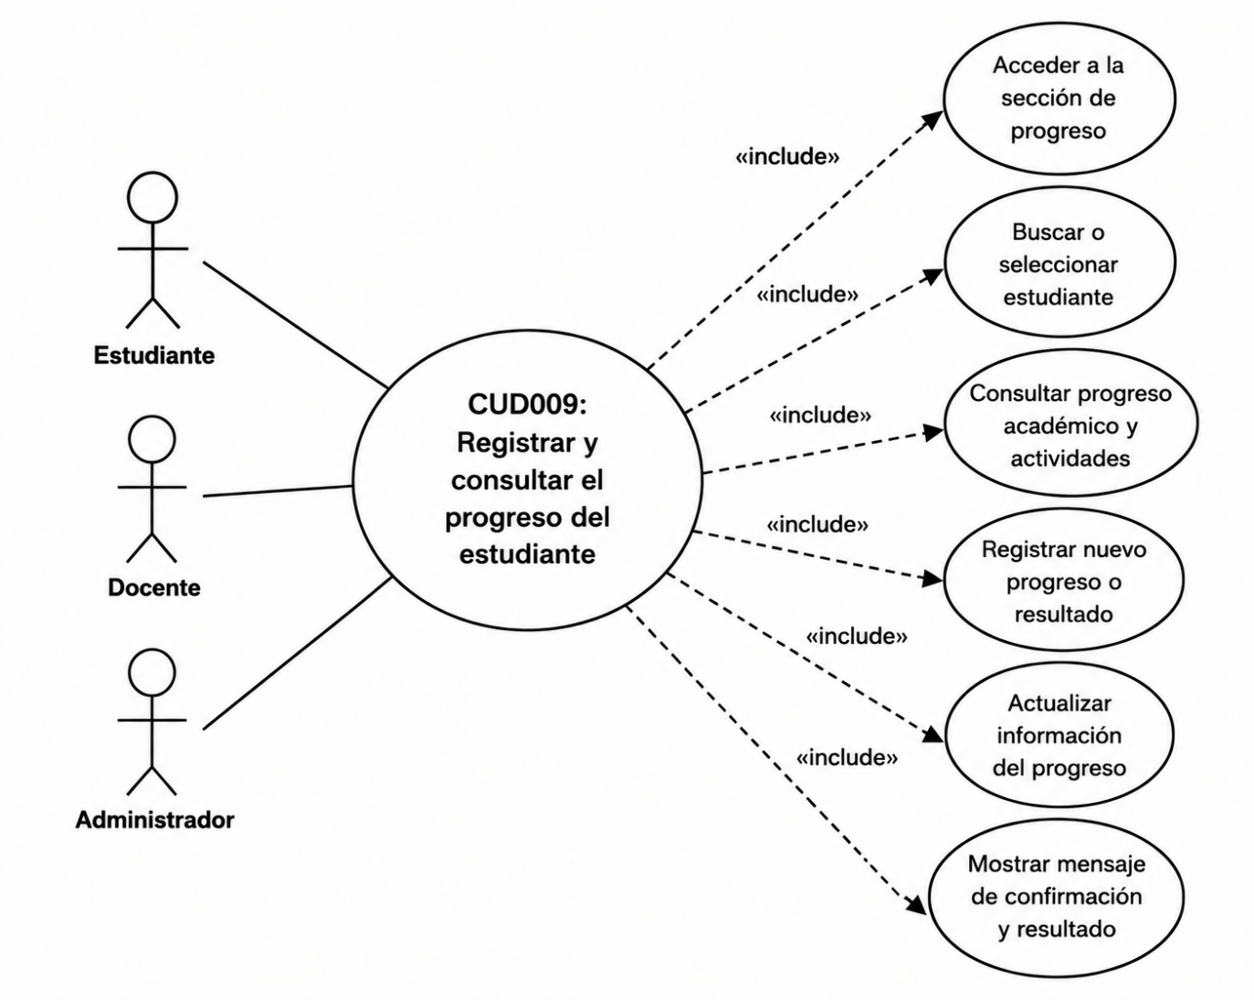

5.12.10 CUDO010: Administrar la Plataforma
Figura 58 CUDO010: Administrar la Plataforma
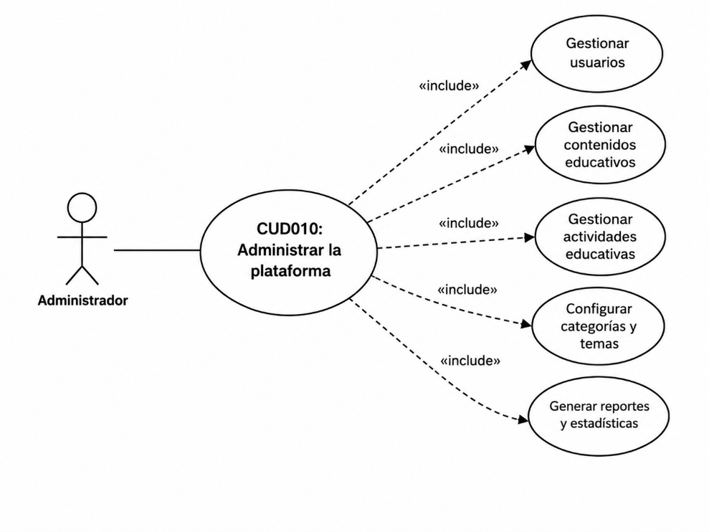

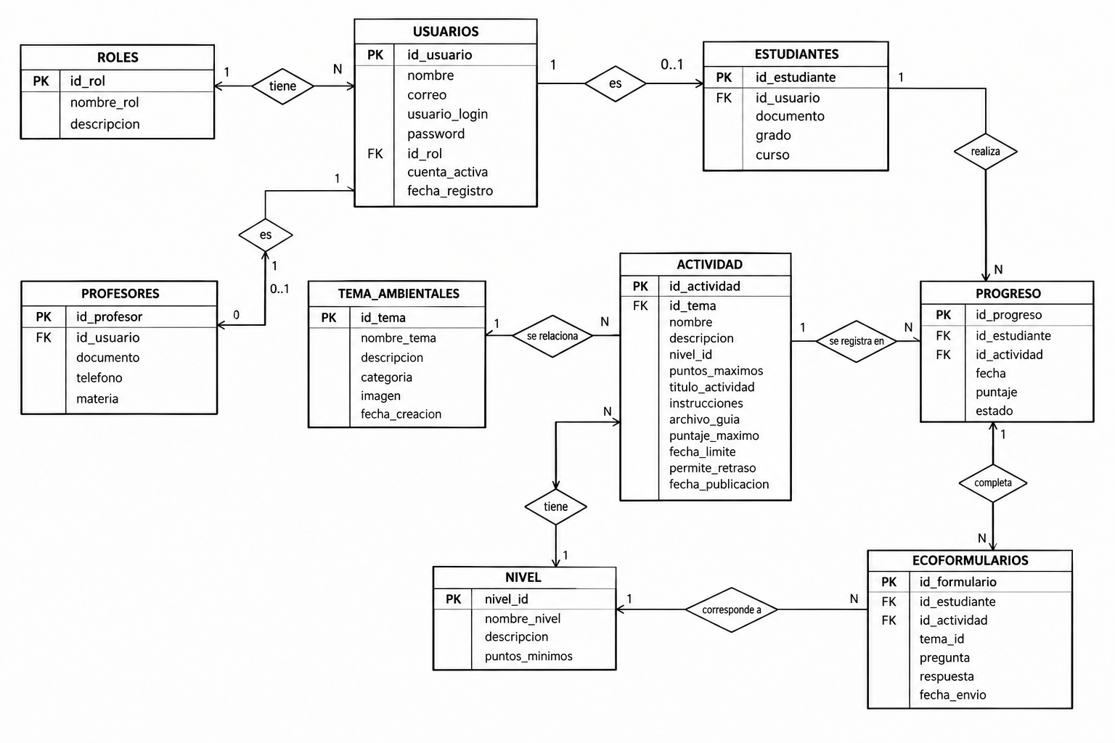
Modelo Entidad Relación

Figura 68 Modelo Entidad Relación - MER

Diagrama de Clase

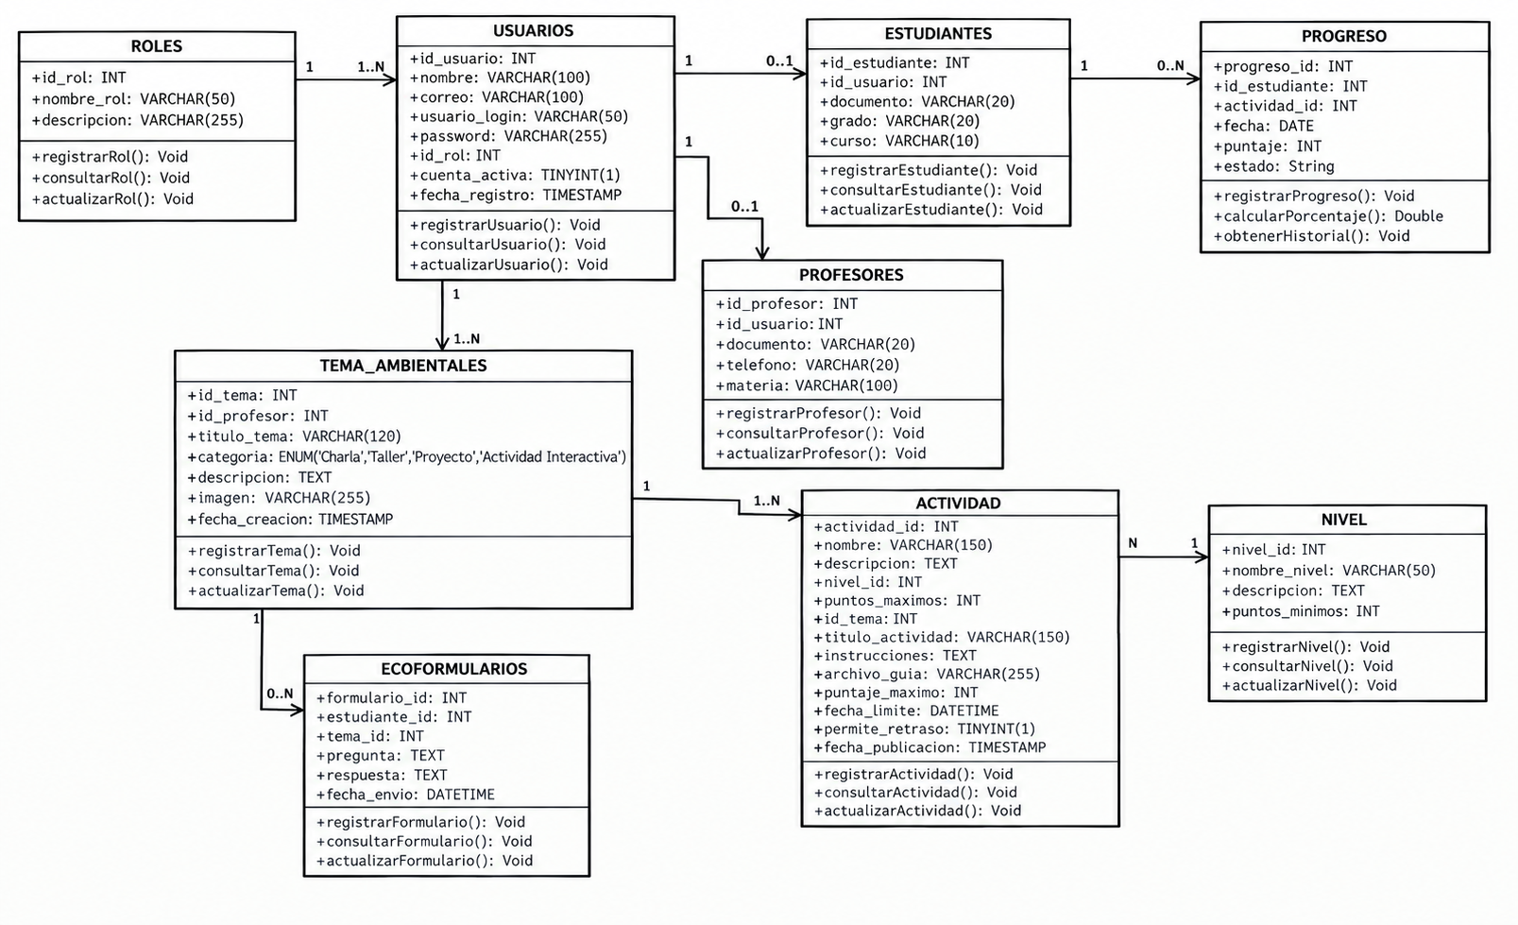
Figura 69 diagrama de clase

Diccionario de Datos

5.15.1 Tabla1: Roles
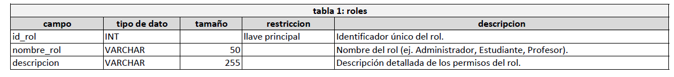
Tabla71 Diccionario de datos Roles

Tabla 2: Usuarios
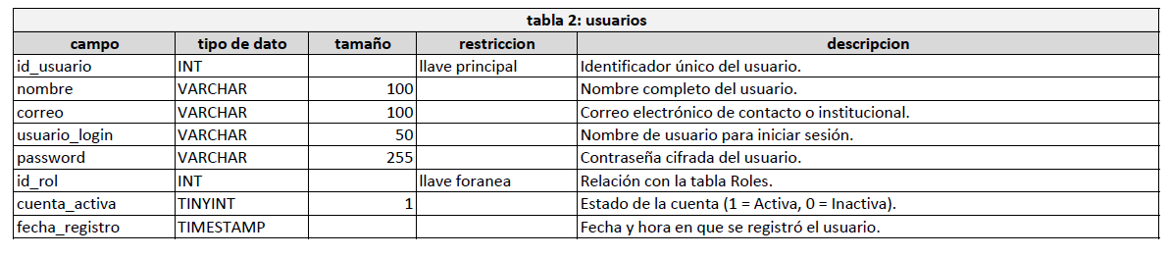
Tabla72 Diccionario de datos: Usuarios

5.15.3 Tabla 3: Estudiantes
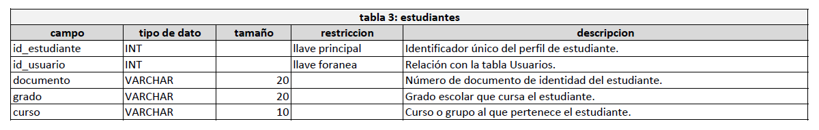
Tabla73 Diccionario de datos: Estudiantes

5.15.4 Tabla 4: Profesores
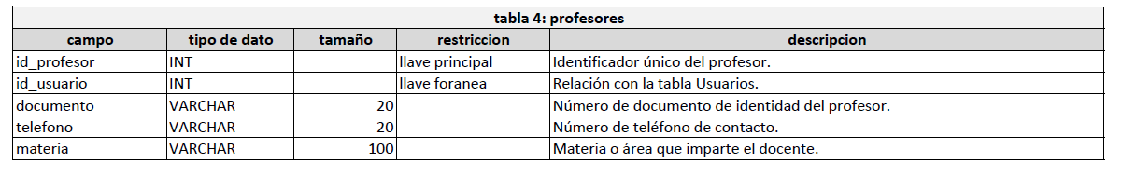
Tabla74 Diccionario de datos: Profesores

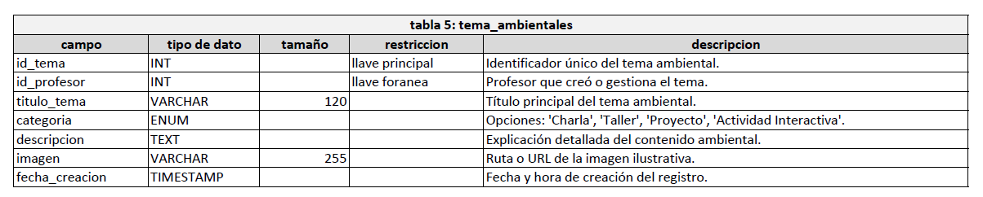
5.15.5 tabla5: Tema_Ambientales

Tabla75 Diccionario de datos: Tema_Ambientales

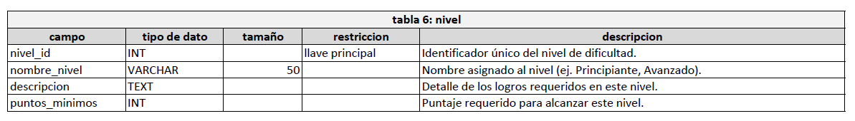
5.15.6 Tabla 6: Nivel

Tabla76 Diccionario de datos: Nivel

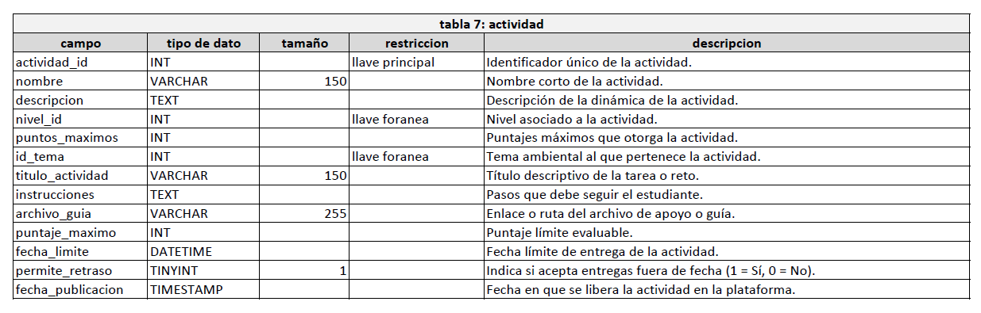
5.15.7 Tabla7: Actividad

Tabla77 Diccionario de datos: Actividad

5.15.7 Tabla8: Progreso
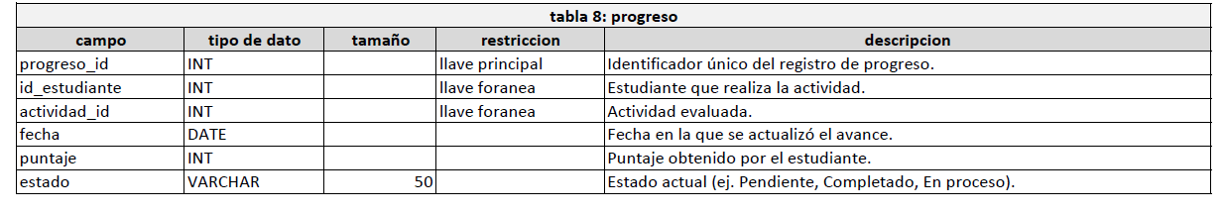

Tabla77 Diccionario de datos: Progreso

5.15.7 Tabla9: Ecoformularios
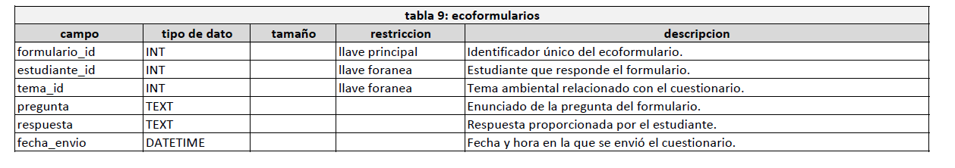
Tabla77 Diccionario de datos: Ecoformularios






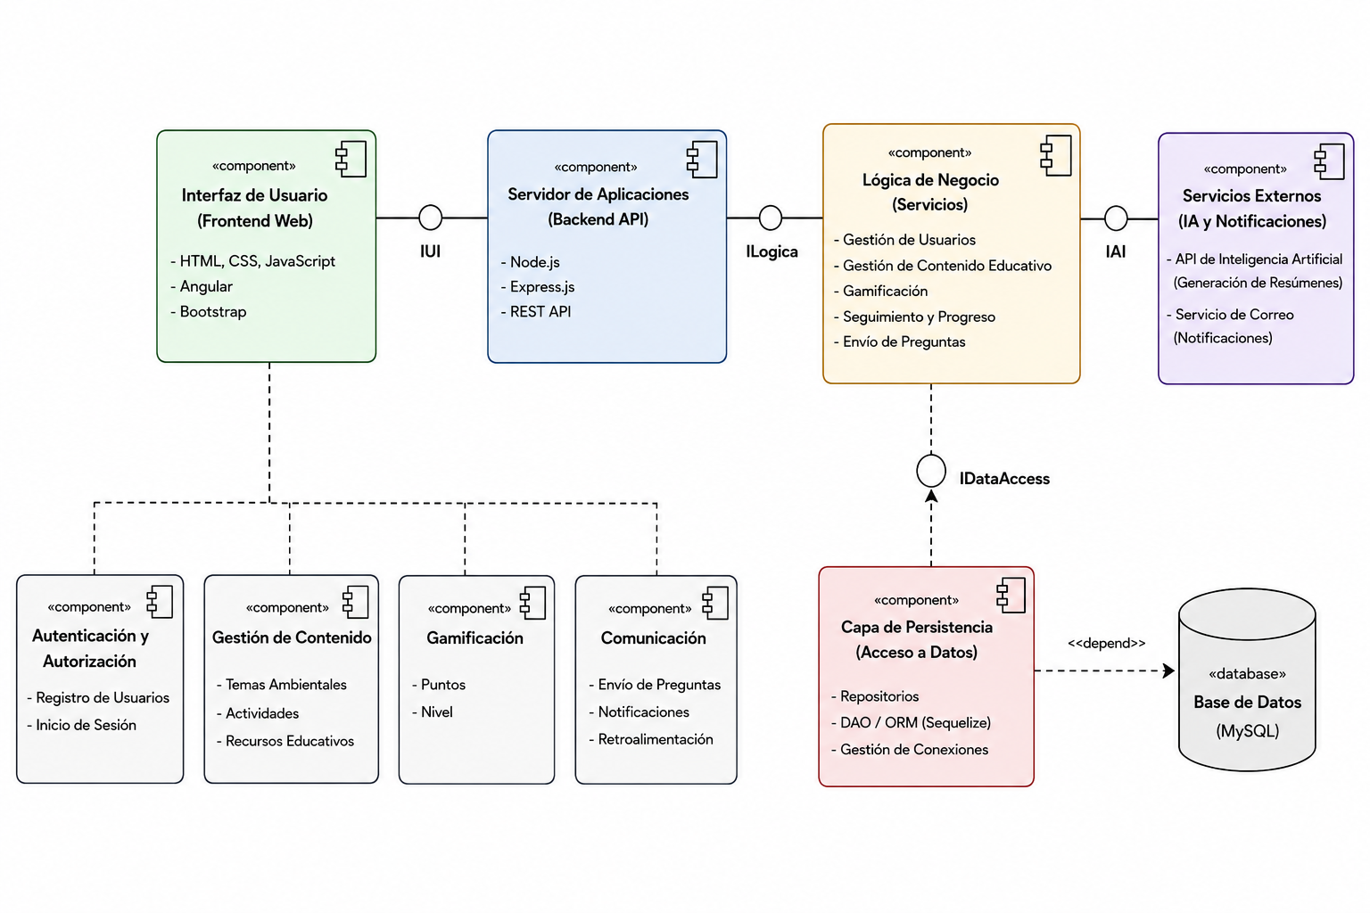
Diagrama de Componentes



Figura 14 Diagrama de Componentes

Requerimientos de Software

Requerimiento | Programa
Sistema Operativo | Windows 10 (compatible con Windows 11 y Linux para servidores)
OFFice | Microsoft Word, Microsoft Excel (para documentación y reportes)
Motor Base | MySQL (gestión de datos de estudiantes, preguntas y respuestas)
Lenguaje Programacion | Python (implementación de IA generativa, Google Colab para prototipos y pruebas)
Interfaz Gráfica | HTML5, CSS3, JavaScript (para front-end de la aplicación web)
Aplicación Móvil | Flutter (para desarrollo de app multiplataforma: Android e iOS)

Requerimientos de Hardware
- Procesador (CPU):

  - Mínimo: 8 núcleos, 2.5 GHz (ej. Intel Xeon Silver o AMD EPYC).

  - Recomendado: 16 núcleos, 3.0 GHz o superior (para mayor concurrencia y rapidez).

- Memoria RAM:
  - Mínimo: 32 GB.

  - Recomendado: 64 GB o más (para entrenamiento ligero y ejecución de modelos de IA generativa).

- Disco Duro (Espacio):

  - Mínimo: 1 TB SSD (para sistema, modelos y base de datos).

  - Recomendado: 2 TB SSD NVMe (rápida lectura/escritura de datos y almacenamiento de logs, datasets, backups).

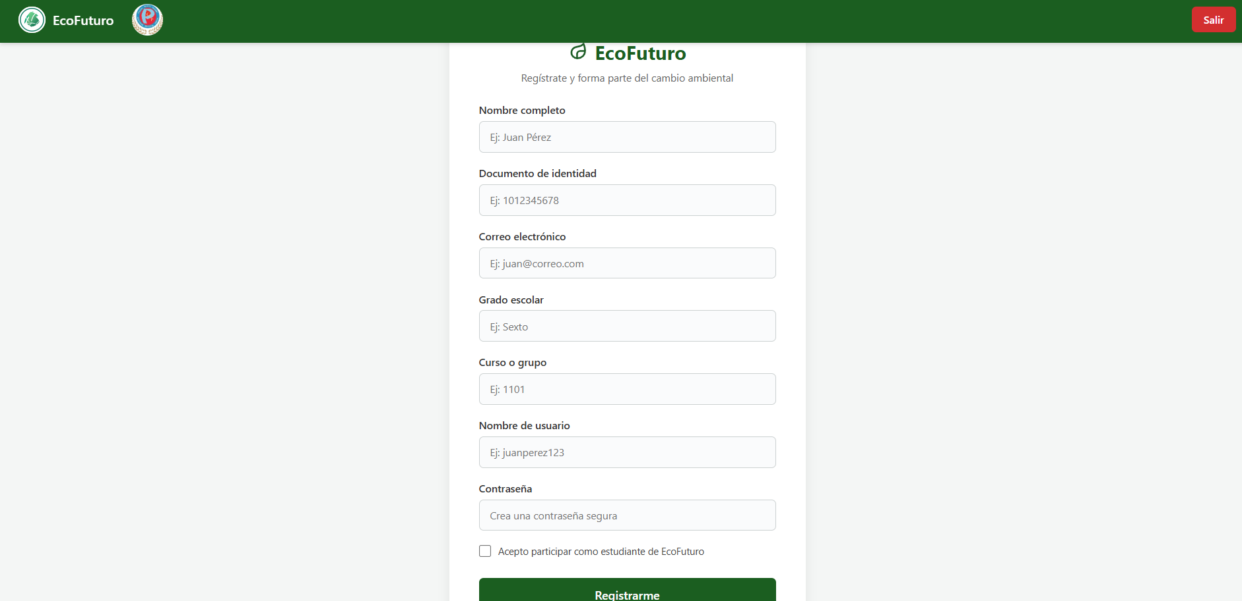
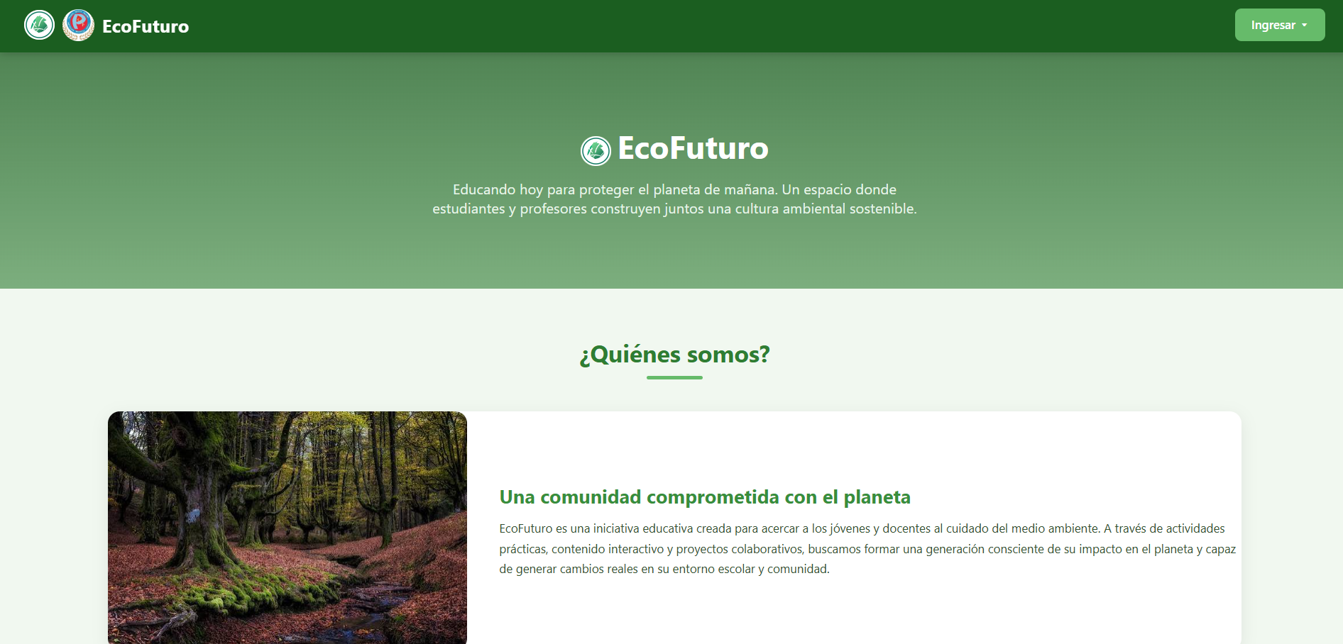
DESARROLLO DEL PROYECTO
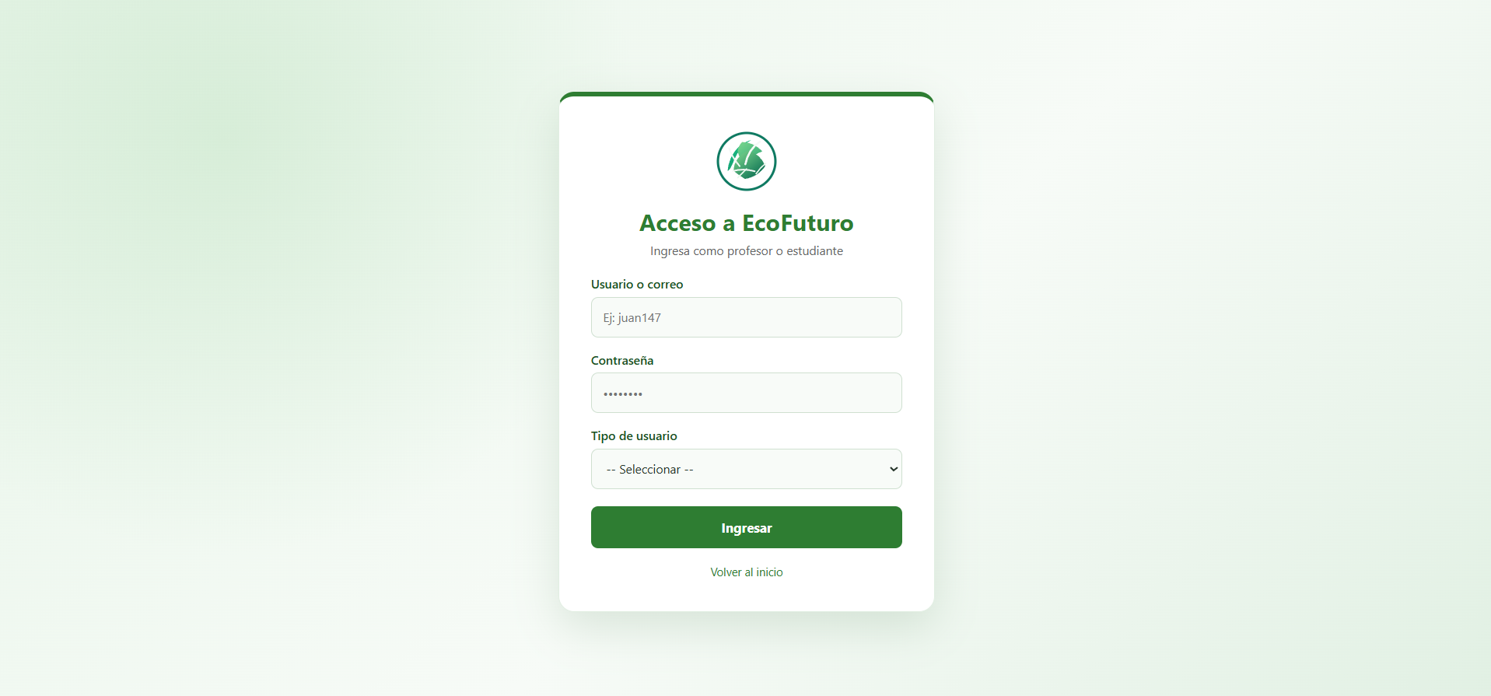
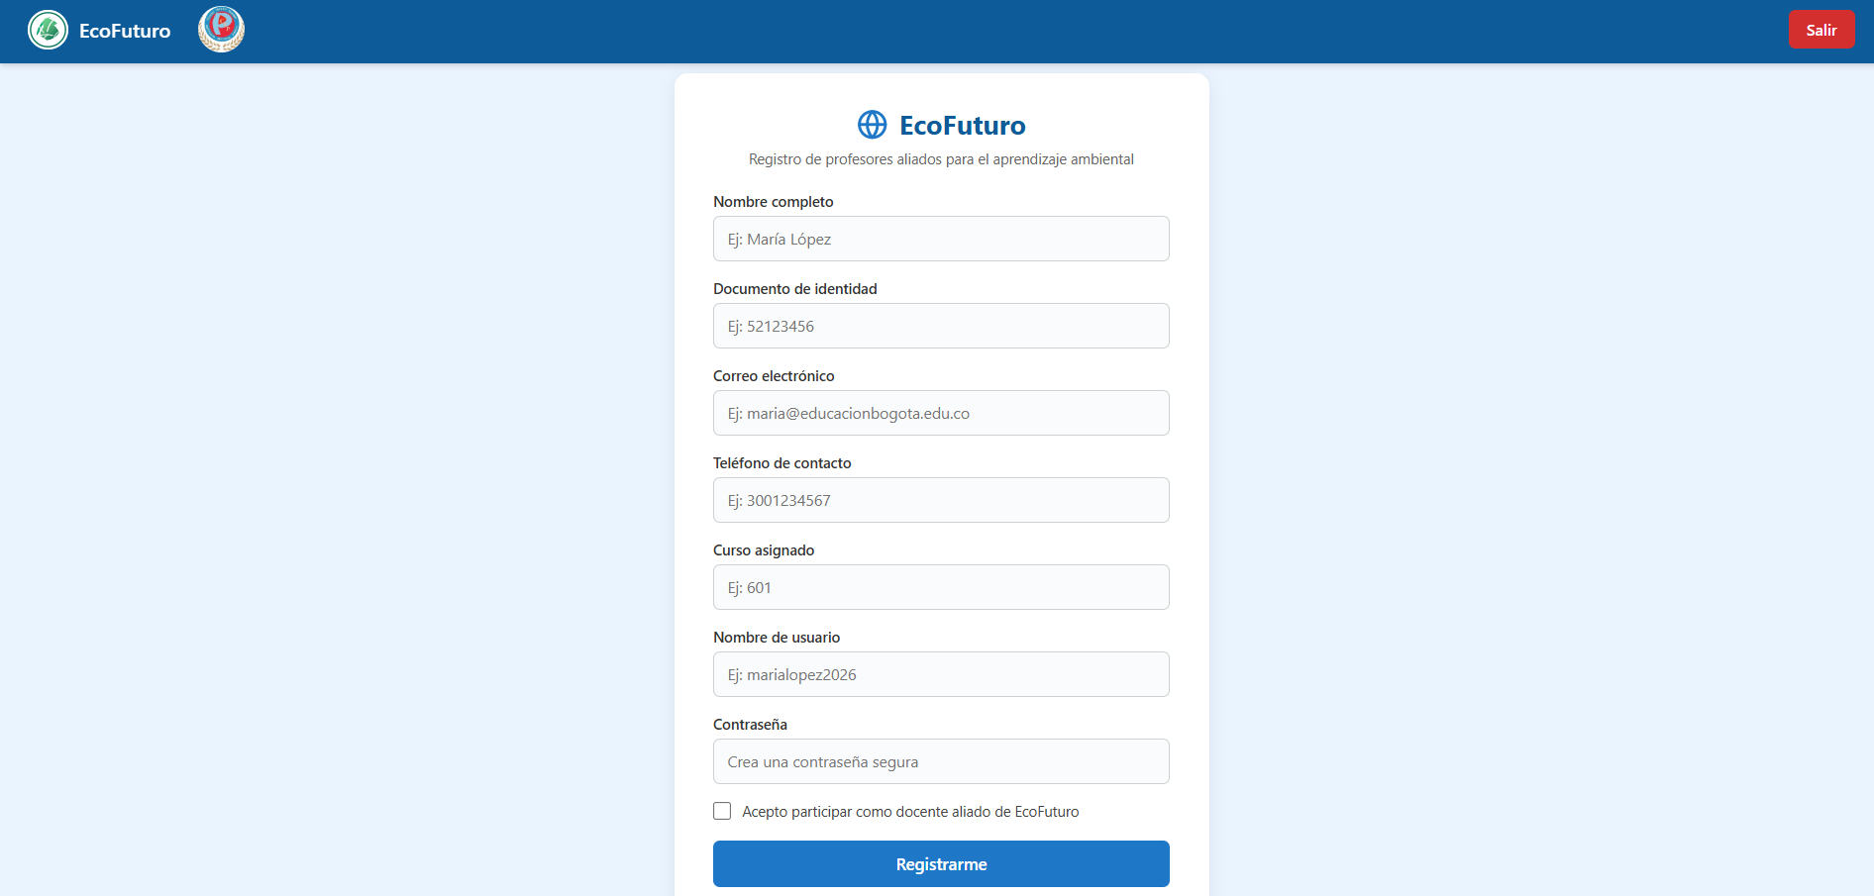

7. GLOSARIO
• Algoritmo: Conjunto de pasos o instrucciones lógicas para resolver un problema o controlar las funciones interactivas y de inicio de sesión en el sitio web.
• Análisis de Requisitos: Proceso de recopilación, documentación y validación de las necesidades educativas y técnicas del proyecto para el desarrollo de la plataforma escolar.
• Arquitectura de Software: Estructura general de un sistema informático que define la organización de sus componentes y bases de datos para garantizar la escalabilidad.
• Base de Datos: Sistema organizado de almacenamiento mediante tablas interconectadas para registrar de forma segura la información de los usuarios y su progreso.
• Conciencia Ambiental: Grado de sensibilidad y comprensión adquirido por los niños de grado primero acerca de la importancia de cuidar los recursos naturales y el entorno escolar.
• Interfaz Gráfica de Usuario (GUI): Entorno visual interactivo compuesto por elementos llamativos e intuitivos diseñados para facilitar la navegación de los niños en la plataforma.
• Reciclaje Escolar: Proceso práctico de separación y disposición adecuada de los residuos sólidos dentro del colegio para fomentar hábitos sostenibles desde la infancia.
• Usabilidad: Medida de la facilidad con la que los usuarios finales pueden interactuar de forma cómoda y sin frustraciones con los recursos multimedia del sitio web.

8.CONCLUSIONES

El desarrollo del proyecto Eco Tiempo permitió identificar la importancia de fortalecer la educación ambiental en los estudiantes del Colegio Técnico Palermo IED, especialmente en lo relacionado con el reciclaje, la separación de residuos y el cuidado de los espacios escolares. La información recolectada evidenció que, aunque existen canecas suficientes y están ubicadas adecuadamente, todavía se presentan dificultades en el manejo de los residuos y en la aplicación de hábitos responsables.
A partir de esta problemática, se planteó el desarrollo de un aplicativo web educativo que busca facilitar el aprendizaje mediante juegos, cuestionarios, imágenes y actividades interactivas. Esta propuesta aprovecha el uso de la tecnología para presentar los contenidos ambientales de una manera más dinámica y comprensible para los estudiantes, complementando las actividades educativas realizadas por los docentes.
Asimismo, la definición de los requerimientos funcionales y no funcionales, los casos de uso, el modelo entidad-relación, el diagrama de clases y el diagrama de componentes permitió establecer una estructura para organizar las funcionalidades y los elementos técnicos de la plataforma. Estos recursos sirven como guía para el desarrollo del sistema y para futuras mejoras.
Se concluye que Eco Tiempo representa una propuesta tecnológica orientada a responder a una necesidad identificada en el entorno escolar. Sin embargo, para conocer su impacto real, será necesario evaluar su funcionamiento con los estudiantes y determinar si las actividades propuestas contribuyen a mejorar sus conocimientos y hábitos ambientales.
Por último, se considera importante continuar mejorando la plataforma mediante la incorporación de nuevos contenidos, actividades y recursos educativos. De esta manera, el proyecto podrá evolucionar como una herramienta de apoyo para los docentes y contribuir al desarrollo de una comunidad educativa más consciente, responsable y comprometida con el cuidado del medio ambiente.

